Jarkko Soini
Kustomoidun tekoälyn toteutustavan valinta, kehittäminen ja käyttöönotto

Metropolia Ammattikorkeakoulu
Insinööri (AMK)
Tieto- ja viestintätekniikka
Opinnäytetyö
14.5.2025

Tiivistelmä
Tekijä(t): Jarkko Soini
Otsikko: Kustomoidun tekoälyn toteutus
Sivumäärä: xx sivua + x liitettä
Aika: 21.1.2025

Tutkinto: Insinööri (AMK)
Tutkinto-ohjelma: Tieto- ja viestintätekniikka
Suuntautumisvaihtoehto: Monimuotototeutus
Ohjaaja(t): Osaamisaluejohtaja Janne Salonen

Avainsanat: GPT, tekoäly, kustomointi
__________________________________________________________
Tämän opinnäytetyön alkuperä on tarkastettu Turnitin Originality Check -ohjelmalla.

Abstract
Author(s): Jarkko Soini
Title: Development and deployment of a customized AI
Number of Pages: xx pages + x appendices
Date: 21 January 2025

Degree: Bachelor of Engineering
Degree Programme: Information and Communications Technology
Specialisation option: Online Studies
Instructor(s): Janne Salonen, Principal Lecturer)

Tiivistelmän tekstiosuus kirjoitetaan mahduttaen se sivulla käytössä olevaan tilaan. Tekstiosuudessa käytetään Leipäteksti ilman välistystä -tyyliä.
Keywords: Keyword

Sisällys
Lyhenteet 1
1 Johdanto 3
2 Tekoäly ja kehotesuunnittelu 4
2.1 Tekoälyn määritelmä ja rooli yhteiskunnassa 4
2.2 Kehotesuunnittelu (Prompt Engineering) 5
3 Kustomoidun tekoälyn toteuttamistapoja 10
3.1 Kustomoidun tekoälyn käsite 10
3.2 Kustomoidun tekoälyn funktion pohtiminen 10
3.3 Neljä tunnistettavaa vaihtoehtoa tekoälyn toteuttamiselle 11
3.3.1 Kustomoidut kehotteet 11
3.3.2 ChatGPT:n GPT 12
3.3.3 OpenAI:n API rajapinta 12
3.3.4 Oma kielimalli 12
4 Kustomoidun tekoälyn toteuttaminen kustomoidulla promptilla 14
5 Kustomoidun ChatGPT:n GPT:n toteutus 16
5.1 GPT:n perustoimintojen määrittely 16
5.2 GPT:n määrittely tietojen hakuun ja toimintojen suorittamiseen ChatGPT:n ulkopuolella 19
6 Kustomoidun chatbotin toteutus OpenAI:n API rajapinnalla 24
7 Oman kielimallin toteutus 29
7.1 Ympäristön valmistelu 30
7.2 Tekoälymallin valinta 30
7.3 Mallin lataaminen ja muokkaaminen 31
8 Videoiden ja kuvien tuottaminen Soralla 32
8.1 Sora herättää mielikuvituksen eloon 32
8.2 SORA:n perustyökalut 37
8.3 Videoiden ja kuvien luonti käytännössä 39
9 Tulokset 43
9.1 Otsikko tulos asia 43
Lähteet 44
Liitteet 46
Liitteen otsikko 46

Lyhenteet
API Application Programming Interface. Rajapinta, jonka kautta ohjelmat voivat kommunikoida keskenään. Esimerkiksi OpenAI:n API ja Mistral AI:n API
AI Artificial Intelligence. Kattotermi koneiden kyvylle jäljitellä ihmismäistä älykkyyttä, kuten oppimista ja päätöksentekoa.
DALL·E OpenAI:n kuvageneraattori, joka tuottaa kuvia tekstikehotteiden perusteella. Nimi on yhdistelmä taiteilija Salvador Dalín ja Pixarin WALL·E-robotin nimistä.
Fine-tuning: mallin hienosäätö, jossa esikoulutettua kielimallia mukautetaan tiettyyn käyttötarkoitukseen erityisellä koulutusdatalla. Fine-tuning parantaa mallin tarkkuutta tietyissä tehtävissä tai toimialoilla.
Generative: mallin tarkoitus on tuottaa (eli generoida) uutta tekstiä.
GPT: Generative Pre-trained Transformer.
GUI Graphical User Interface. Graafinen käyttöliittymä. Visuaalinen tapa olla vuorovaikutuksessa ohjelman kanssa, esimerkiksi napit, kentät ja valikot.
Kielimalli: algoritmi, joka ennustaa seuraavan sanan tai merkkijonon annetun tekstin perusteella. Suuret kielimallit (LLM:t) oppivat kielen rakenteita valtavien tekstimäärien avulla ja kykenevät tuottamaan luontevaa ja koherenttia tekstiä eri kielillä.
NLP Natural Language Processing. Luonnollisen kielen käsittely. Tekoälyn ala, joka keskittyy ihmiskielen ymmärtämiseen ja tuottamiseen.
Pre-trained: malli on esikoulutettu tekstimäärällä ennen kuin sitä sovelletaan tiettyyn tehtävään.
Prompti kehote tai syöte, jolla käyttäjä ohjaa tekoälyn tuottamaa sisältöä. Prompti voi olla teksti, kysymys tai kuvaus, joka määrittää tekoälyn tehtävän
Transformer: mallin arkkitehtuuri perustuu Transformer-nimiseen neuroverkkorakenteeseen, joka on erittäin tehokas kielitehtävissä.
LLM: Large Language Model. Suuri kielimalli on tekoälymalli, joka on koulutettu valtavilla tekstiaineistoilla ja kykenee tuottamaan, tiivistämään, kääntämään ja analysoimaan tekstiä. Esimerkkejä LLM:istä ovat GPT-4, Claude, Mistral ja LLaMA.
VPS Virtual Private Server. Virtuaalipalvelin. Käytetään usein omien mallien ajamiseen ilman pilvipalvelun rajoituksia.
UI User Interface. Käyttöliittymä joka on osa järjestelmää, jonka kautta käyttäjä on vuorovaikutuksessa ohjelmiston kanssa.

Johdanto
Tekoälyteknologiat kehittyvät nopeasti, ja niiden sovellusmahdollisuudet laajenevat eri toimialoille. Kustomoidut tekoälyratkaisut mahdollistavat organisaatioille, yrityksille ja yksilöille sekä kehittäjille entistä joustavamman ja tehokkaamman tavan hyödyntää tekoälyä omien tarpeidensa mukaisesti. Opinnäytetyö käsittelee kustomoidun tekoälyn kehittämistä ja käyttöönottoa eri ympäristöissä. Työssä käydään läpi kustomoitujen kehotteiden mahdollisuudet, GPT-pohjaisen tekoälymallin hyödyntäminen, API-rajapintojen integrointi sekä oman tekoälyratkaisun hallinnointi esikoulutetun mallin avulla. Lisäksi toteutetaan jälkimmäiseen graafinen käyttöliittymä, joka mahdollistaa helpon vuorovaikutuksen tekoälyjärjestelmän kanssa. Tutkimukseen kootun tiedon avulla tutustut eri toteuttamistapoihin ja opit hyödyntämään tekoälyn kustomoinnin tuomia mahdollisuuksia entistä tehokkaammin. Erilaisia suuriin kielimalleihin ja koneoppimiseen perustuvia generatiivisen tekoälyn sovelluksia löytyy internetistä tuhansia. GPT:den kehittämisen mahdollistavat muun muassa OpenAI:n ja MistralAI:n alustat. Luovan tekoälyn teknologioita ovat muun muassa DALL-E ja Sora, jotka generoivat kuvia ja jälkimmäinen myös videoita. OpenAI:n ja MistralAI:n API rajapinnalla voi rakentaa vielä tarkemmin räätälöityjä ja laajemman integraation mahdollistavia tekoälysovelluksia. Kehittäjille on lisäksi tarjolla erilaisia kielimalleja. Mahdollista, vaikkakin työläämpää on luoda myös täysin oma kielimalli.
Tutkimus on toteutettu Action Research tutkimusmenetelmällä, jolla kehitetään, testataan ja arvioidaan kustomoidun tekoälyratkaisun käyttöönottoa kokeiluprojektien avulla. Opinnäytetyön tavoitteena on Action Research -toimintatutkimuksen avulla:
TK1: Määrittää kustomoidun tekoälyn toteuttamistavat TK2: Kartoittaa kustomoidun tekoälyn muotoja, mahdollisuuksia ja hyötyjä TK3: Kartoittaa erilaisia tapoja tekoälyratkaisujen käyttöönottoon, toteutukseen, suunnitteluun ja jatkokehittelyyn

Tekoäly ja kehotesuunnittelu

Tekoälyn määritelmä ja rooli yhteiskunnassa
Tekoäly viittaa koneelliseen kykyyn suorittaa tehtäviä, jotka edellyttävät tyypillisesti ihmismäistä ajattelua ja älykkyyttä, kuten päättelyä, oppimista, suunnittelua, lukemista ja luovuutta. Näiden taitojen avulla tekniset järjestelmät voivat havainnoida ympäristöään, käsitellä keräämäänsä tietoa ja tehdä päätöksiä tiettyjen tavoitteiden saavuttamiseksi. Tekoälyjärjestelmät hyödyntävät sekä syötettyä tietoa että erilaisia antureita, kuten kameroita, joiden avulla ne vastaanottavat tietoa ulkomaailmasta. Kerätty tieto käsitellään ja järjestelmä reagoi siihen ohjelmoidun logiikan tai oppimismallin mukaisesti. Joissain tapauksissa järjestelmät kykenevät myös mukauttamaan toimintaansa analysoimalla aikaisempia suorituksiaan, mikä mahdollistaa rajallisen itsenäisen oppimisen ja päätöksenteon. Vaikka tekoälyn perusperiaatteita on hyödynnetty jo 1960-luvulta lähtien, vasta viime vuosina kehitys on ollut erityisen nopeaa. Tähän ovat vaikuttaneet muun muassa laskentatehon kasvu, datan määrän moninkertaistuminen ja uusien tehokkaiden algoritmien käyttöönotto. Nämä tekijät ovat mahdollistaneet merkittäviä edistysaskelia useilla tekoälyn sovellusalueilla. (Euroopan parlamentti 2023).
Tekoäly nähdään keskeisenä osana nyky-yhteiskunnan digitaalista murrosta. Euroopan unionissa se on määritelty yhdeksi strategisista painopistealueista. Ennusteiden mukaan tekoäly tulee jatkossa muuttamaan monia toimialoja perusteellisesti ja vaikutukset näkyvät jo nyt arkipäivän sovelluksissa, kuten älypuhelimissa, verkkopalveluissa ja automatisoiduissa asiakaspalveluratkaisuissa. (Euroopan parlamentti 2023).

Kehotesuunnittelu (Prompt Engineering)
Vuorovaikutus suurten kielimallien (LLM, Large Language Model) kanssa tapahtuu pääasiassa luonnollisen kielen avulla: käyttäjä kirjoittaa ohjeen mallille tekstikenttään, ja malli tuottaa vastauksen. Joissakin tapauksissa vuorovaikutus on mahdollista myös puheen avulla. Kehotesuunnittelulla tarkoitetaan tapaa, jolla vuorovaikutus tekoälyn kanssa muotoillaan, jotta saavutetaan haluttu lopputulos. Kehotesuunnittelun eri tekniikat perustuvat osittain tieteelliseen tutkimukseen, mutta ovat suurelta osin käytännön kokeilun ja yhteisön kokemusten tulosta. Tehokas kehotesuunnittelu ei ole pelkästään kysymyksen esittämistä, vaan se on strateginen taito, jossa huomioidaan selkeys, konteksti ja tavoitteet. Mallille annettavalla ohjeella tarkoitetaan mitä tahansa käyttäjän antamaa tekstimuotoista syötettä, jonka tarkoituksena on kertoa mallille, mitä sen tulisi tehdä. Malli tulkitsee tämän ohjeen, suorittaa tehtävän ja palauttaa vastauksen. Vastausta kutsutaan tulosteeksi. Generatiiviset tekoälymallit voivat tuottaa erityyppisiä tulosteita riippuen mallin käyttötarkoituksesta. Esimerkiksi kuvien luontiin tarkoitetut mallit, kuten Stable Diffusion tai Midjourney, palauttavat kuvatiedostoja, kun taas tekstimallit tuottavat tekstipohjaisia vastauksia. (How to Use ChatGPT in Education 2023).
Ohje voi olla yksinkertainen kysymys, kuten "Missä sijaitsee Atlantin valtameren syvin kohta?", tai se voi olla luova pyyntö, esimerkiksi "Laadi runon sanat Johan Ludvig Runebergin tyyliin.". Monimutkaisemmissa tapauksissa ohje voi sisältää yksityiskohtaisia tietoja tai tarkempia ohjeita, joiden avulla malli osaa suunnata tuotoksensa juuri käyttäjän tarpeiden mukaisesti. LLM:t rakentavat vastauksensa valtavan tietomäärän pohjalta. Se, mitä dataa malli käyttää ja mitä dataa käyttäjä on mallille mahdollisesti antanut tavoitteen toteuttamiseksi, vaikuttaa olennaisesti siihen, millainen tuloste lopulta syntyy. Kaikkein ratkaisevinta on, miten käyttäjä ohjeensa muotoilee. Hyvin suunniteltu ohje tuottaa laadukkaan ja käyttäjän tavoitteita vastaavan tuloksen. Tämän vuoksi mallien vahvuuksien ja rajoitusten tuntemus käytännön kautta on tärkeää. (How to Use ChatGPT in Education 2023).
Jo pienet muutokset ohjeen muotoilussa voivat johtaa täysin erilaisiin lopputuloksiin, sillä tekoälyn tuottamissa vastauksissa esiintyy satunnaisuutta. Kielimallit on koulutettu ennustamaan seuraavaa sanaa tekstissä, joten mitä tarkemmin ohje on muotoiltu, sitä paremmin tuloste mahdollisesti vastaa käyttäjän tarpeita. Sama ohje voi tuottaa hieman erilaisia tulosteita eri kerroilla. Malli voi myös tuottaa sisältöä, joka vaikuttaa uskottavalta mutta ei perustu paikkansapitävään tietoon. Hyvin rakennettu ohje voi siten auttaa minimoimaan tällaiset virheet. Joissain tapauksissa ohjeen kirjoittaminen edellyttää erityistä asiantuntemusta. Esimerkiksi lääketieteen sovelluksissa, kun tekoälyltä pyydetään hoitosuosituksia, tarvitaan syvällistä alan tuntemusta sekä oikeanlaisen sanaston että tuotoksen arvioinnin näkökulmasta. (How to Use ChatGPT in Education 2023).
Kehotesuunnittelun osatekijät/komponentit
Kun kehität ohjetta, yksinkertaisimmillaan käyttäjien on sisällytettävä ainakin yksi seuraavista:
- Ohjeet
- Kysymys
Ohjeiden tai kysymyksen lisäksi käyttäjät haluavat todennäköisesti sisällyttää jonkin näiden kahden valinnaisen osatekijän ohjeeseensa ohjatakseen algoritmia kohti tulostetta, joka on hyödyllisin:
- Syötedata
- Esimerkit
Syötedatan avulla mallille voidaan antaa lisätietoa siitä, millainen tuloste halutaan. Tällainen data voi olla mitä tahansa yksinkertaisesta yleisökuvauksesta (esimerkiksi ikä, koulutus tai sijainti) monimutkaisiin taulukoihin asti. Lisäksi voidaan määritellä toivottu sävy tai tyyli, jolla malli vastaa. (How to Use ChatGPT in Education 2023).
Erilaisia kehotesuunnittelun tekniikoita
Zero-shot, One-shot ja Few-shot ohjeistaminen ovat käsitteitä, jotka liittyvät siihen, kuinka paljon tietoa käyttäjä antaa generatiiviselle tekoälymallille ohjeistamisen yhteydessä. (How to Use ChatGPT in Education 2023). Kehotesuunnittelu ei perustu täysin tieteelliseen tutkimukseen, vaan erilaiset kehotesuunnittelun tekniikat ovat kehittyneet tutkijoiden ja käyttäjäyhteisöjen kokemusten tuloksena.
Zero-shot (Nolla laukausta):
Nollan laukauksen ohjeistaminen tarkoittaa sitä, että käyttäjä antaa mallille ohjeet ilman mitään lisätietoja tai esimerkkejä. Malli yrittää silti tuottaa järkevän vastauksen tai tulosteen pelkästään annettujen ohjeiden perusteella. Esimerkki: Käyttäjä antaa ohjeen "Kerro minulle merestä", ilman lisätietoja tai esimerkkejä. Malli yrittää tuottaa sopivan vastauksen pelkästään tällä ohjeella. (Prompting Techniques 2024).
One-shot (Yksi laukaus):
Yhden laukauksen ohjeistaminen tarkoittaa sitä, että käyttäjä antaa mallille yhden esimerkin tai lisätiedon vastauksen luomiseksi. Malli käyttää tätä yhtä esimerkkiä ymmärtääkseen, mitä käyttäjä haluaa. Esimerkki: Käyttäjä antaa ohjeen "Kerro minulle Atlantin valtamerestä". Malli käyttää tätä yhtä esimerkkiä tuottaakseen sopivan vastauksen. (Prompting Techniques 2024).
Few-shot (Muutama laukaus):
Muutaman laukauksen ohjeistaminen tarkoittaa sitä, että käyttäjä antaa mallille useita esimerkkejä tai lisätietoja vastauksen luomiseksi, mutta ei tarpeeksi, että voitaisiin puhua laajamittaisesta kattamisesta, jossa on kyse hyvin yksityiskohtaisesta kehotteesta kuvauksineen. Kuten mainittiin, käyttäjän antamien esimerkkien määrä ja syötedatan yksityiskohdat voivat vaikuttaa merkittävästi tulokseen. Ohjeistuksen suunnittelijat käyttävät tarkkoja termejä kuvaamaan annettujen datapisteiden määrää. Esimerkki: "Kerro minulle Atlantin valtameressä elävistä selkärankaisista eläimistä.". (Prompting Techniques 2024).
Eri tekniikoiden yhdistely mahdollistaa monipuoliset ja tehokkaat käyttötavat tekoälylle, ja auttaa käyttäjää saamaan täsmällisempiä, luotettavampia ja hyödyllisempiä vastauksia. Yleisimmät kehotesuunnittelun tekniikat voidaan jakaa useisiin kategorioihin: (Prompting Techniques 2024).
1. Roolittaminen (Role Prompting):
Tässä tekniikassa tekoälylle annetaan rooli, kuten "Toimi veroasiantuntijana". Roolitus ohjaa tekoälyn vastaustyyliä ja näkökulmaa, mikä auttaa tuottamaan asiantuntevampia ja tilanteeseen sopivampia vastauksia.
2. Esimerkkipohjainen kehottaminen (Example-based prompting):
Kehotteeseen lisätään yksi tai useampi esimerkki halutusta vastauksesta. Tämä auttaa mallia ymmärtämään, minkälaista muotoa, tyyliä tai sisältöä käyttäjä toivoo.
3. Ketjuttaminen (Chain-of-thought prompting):
Mallia kehotetaan "ajattelemaan ääneen", esimerkiksi pyytämällä perustelemaan vastauksensa vaihe vaiheelta. Tämä parantaa monimutkaisten tehtävien ratkaisujen tarkkuutta, kuten loogisessa päättelyssä tai matemaattisissa ongelmissa.
4. Rajoittaminen ja ohjaaminen (Constrained prompting):
Kehotteessa määritellään selkeästi esimerkiksi vastausten pituus, muoto (taulukko, lista, kappale), kieltäytymiskriteerit tai näkökulma. Tämä sopii hyvin käytettäväksi tilanteissa, joissa halutaan yhdenmukaisia ja ennakoitavia vastauksia.
5. Iteratiivinen kehottaminen (Iterative prompting):
Kehotetta muokataan ja täsmennetään useissa vaiheissa saatujen vastausten perusteella. Tämä tekniikka sopii luovaan työskentelyyn ja ongelmanratkaisuun, joissa lopullinen tavoite selkeytyy vasta prosessin aikana.
6. Meta-kehottaminen (Prompt about prompts):
Käyttäjä voi pyytää tekoälyä itse suunnittelemaan parhaan mahdollisen kehoteformaatin haluttuun tarkoitukseen, esimerkiksi: "Laadi tehokas kehote, jolla voidaan luoda harjoitustehtäviä kielioppikurssille."
7.Laajamittainen kattaminen (comprehensive coverage) Laajamittaisesta kattamisesta ei löydy lähdekirjallisuutta. Tämä kehotetekniikka on oman käytännön kokemuksen kautta havaittu kehotesuunnittelun menetelmä. Laajamittainen kattaminen toimii parhaiten kuvien luontiin. Kehotetekniikassa on kyse siitä, että käyttäjä kuvailee kuvaa luodessa todella yksityiskohtaisesti kaikki ne tekijät, jotka tarpeisiin sopivan kuvan kannalta ovat relevantteja. Esimerkiksi kuvailet tarkasti kuvassa esiintyvien henkilöiden vaatetyylit ja värit, vartaloiden ominaisuudet, taustalla näkyvät maisemat. Tyypillisesti laajamittaisen kattamisen kehotteet ovat hyvinkin pitkiä. Tällä tekniikalla saadaan useimmiten tarpeeseen sopiva tuloste.

Kustomoidun tekoälyn toteuttamistapoja

Kustomoidun tekoälyn käsite
Tekoälyn räätälöinti eli kustomointi (customization) voidaan katsoa tarkoittavan räätälöityä täsmätyökalua. Kustomoidun tekoälyn toteuttamisen käsite, tavat ja vaikeusaste riippuu valitusta alustasta ja menetelmästä. Vaihtoehtojen runsaudesta huolimatta käytännössä vaihtuvana tekijänä on alustan tarjoajan nimi ja teknologiat. Ihmiskunta on tehnyt työkaluja vähintään noin 2,6 miljoonan vuoden ajan, ja nyt kustomoidun tekoälyn uskomattomat toiminnot avaavat työkalujen tuottamiseen aivan uusia mahdollisuuksia, kuten omien ohjelmistojen sovellutukset, kehittyneet tarinankerronnan välineet, taiteeseen tutustuminen ja tuottaminen.

Kustomoidun tekoälyn funktion pohtiminen
Kustomoidun promptin, GPT:n, API:n tai oman tekoälyn funktio liittyy sen kykyyn palvella tiettyä käyttäjää, käyttäjäryhmää tai käyttötarkoitusta mahdollisimman tarkasti ja tehokkaasti. Kun tekoälyä muokataan, esimerkiksi räätälöimällä sen vastauksia, käyttökieltä tai painotuksia, pyritään vastaamaan yksilöllisiin tarpeisiin, jotka voivat liittyä esimerkiksi koulutukseen, asiakaspalveluun, sisällöntuotantoon tai vaikkapa terveydenhuoltoon. Kustomoitu tekoäly täyttää aina jonkin tietyn tarpeen ja tehtävän. Kustomoidun tekoälyn keskeinen funktio on toimia asiantuntevana, kontekstia ymmärtävänä ja tarpeen mukaan jatkuvasti oppivana apuvälineenä. Toisin kuin yleiskäyttöinen tekoäly, kustomoitu versio voi painottaa käyttäjälle merkityksellisiä arvoja, terminologiaa tai viestintätapoja. Esimerkiksi koulutuskäytössä voidaan rakentaa GPT, joka tukee oppijan henkilökohtaisia tavoitteita, huomioi hänen taitotasonsa ja ohjaa oppimisprosessia yksilöllisesti. Sarjakuvapiirtäjä esimerkiksi saattaisi haluta rakentaa kustomoidun GPT:n, joka auttaa häntä vaikkapa ideoinnissa tai jopa tekee sarjakuvat täysin hänen tyylinsä mukaisesti. Tai kirjailija ikäänkuin kääntää aikuisille tekemänsä kirjan yläkouluikäiselle sopivaan muotoon.
Kustomoitu tekoäly sopii muun muassa:
- yritykselle ja organisaatiolle (esim. asiakaspalvelurobotti)
- kuluttajalle (esim. reseptigeneraattori)
Keskeisinä ulottuvuuksina funktion pohtimisessa ovat myös luottamus, toimintavarmuus ja vuorovaikutus. Kustomointi voi vahvistaa käyttäjän ja asiakkaan luottamusta tekoälyyn, jos sen vastaukset tuntuvat tutuilta, johdonmukaisilta ja tarkoituksenmukaisilta. Näin GPT ei ole pelkkä työväline vaan vuorovaikutuskumppani, jonka toimintalogiikka on läpinäkyvä ja ennakoitavissa. Lopuksi on syytä pohtia myös rajoituksia. Vaikka kustomointi tuo tehokkuutta ja tarkkuutta, se voi samalla johtaa kapeakatseisuuteen, jos tekoäly suljetaan liian tiukkaan muottiin. Funktion määrittelyssä on tärkeää säilyttää tasapaino yleispätevyyden ja erityistarpeiden välillä.

Neljä tunnistettavaa vaihtoehtoa tekoälyn toteuttamiselle

Kustomoidut kehotteet
Kustomoidut kehotteet ovat tarkasti suunniteltuja syötteitä, joiden avulla ohjataan generatiivisten tekoälymallien, kuten ChatGPT:n toimintaa. Ne voivat sisältää ohjeita, esimerkkejä, rooleja tai muotoilupyyntöjä, jotka parantavat mallin tuottamien vastausten laatua ja johdonmukaisuutta. Kustomoidulla kehotteella tarkoitetaan yksinkertaisimmillaan tehtävänantoa tekoälylle. Kehotteen laatimiseen on monia eri tekniikoita, mutta tyypillisimmin kustomoidussa kehotteessa annetaan tekoälylle toimi, tehtävä ja erikseen määritetään esimeriksi rajoituksia ja kuinka tulee vastata. Kehotteilla kustomoidut tekoälyt soveltuvat mainiosti moniin eri tehtäviin. (Create a prompt 2025).

ChatGPT:n GPT:t
ChatGPT:n GPT on vain yksi monista eri vaihtoehdoista kustomoidun GPT:n toteuttamiseksi. Sen kustomointi tapahtuu pitkälti järjestelmän sisällä luomalla erillisen GPT:n ja konfigurointi tapahtuu luonnollisella kielellä. Kustomoidut ChatGPT-versiot (joita kutsutaan lyhyesti GPT:eiksi) tarjoavat mahdollisuuden mukauttaa tekoälyn toimintaa vaikkapa tiettyjen alojen ja erityistarpeiden mukaan. GPT:t integroituvat saumattomasti ChatGPT:n käyttöliittymään. GPT:tä voi räätälöidä eri tarpeiden mukaisesti, niihin voi liittää tietoja ja ne voivat hakea tietoja tai suorittaa toimintoja ChatGPT:n ulkopuolella API:en avulla. ChatGPT:n GPT:ssä ei kuitenkaan voi valita, mitä kielimallia käyttää. (Introducing ChatGPT 2025).

OpenAI:n Developer Platform ja Mistral AI:n Console
OpenAI:n Developer Platformilla ja Mistral AI:n Consolella voi rakentaa muun muassa älykkäitä chatbotteja ja asiakaspalvelurobotteja. Näillä voi rakennetaan sovelluksia lähettämällä pyyntöjä mallille ja vastaanottamalla vastauksia. Kehittämisympäristössä valitaan myös sopiva malli, joita on lukuisia, kuten GPT-4, Pixtral Large tai DALL·E. Esimerkiksi sovellus lähettää JSON-muotoisen pyynnön, jossa kerrotaan mitä halutaan tehdä. API palauttaa vastauksen, esimerkiksi tekstin tai kuvan. Tämä vastaus näytetään sovelluksessa tai käsitellään eteenpäin. Käyttöliittymä voidaan rakentaa esimerkiksi verkkosivulle tai mobiilisovellukseen. Lisäksi API voidaan yhdistää muihin järjestelmiin, kuten tietokantoihin tai sähköposteihin. (OpenAI Developer Platform 2025, Agents 2025).

Oma kielimalli
Oman kielimallin (LLM) rakentaminen ja ajaminen itse omalla palvelimella on mahdollista, mutta vaatii osaamista ja resursseja. Sen sijaan että toteuttaisit oman kielimallin, voi useimmissa tapauksissa olla järkevämpää ottaa käyttöön valmis avoin mallin, kuten LLaMA (Meta), Mistral, Gemma (Google), GPT-J / GPT-NeoX (EleutherAI) tai Falcon (TII). Oman kielimallin toteuttaminen voisi tulla kyseeseen esimerkiksi yrityssalaisuuksien piiriin kuuluvan tiedon käsittelyyn tai muun kustomoidun tarpeen täyttämiseksi, jonka ei haluta päätyvän koulutusmateriaaliksi toisen organisaation suunnittelemalle kielimallille. Seuraavaksi tarkastellaan näitä neljää tapaa käytännössä.

Kustomoidun tekoälyn toteuttaminen kustomoidulla kehotteella
Teknisesti helpoin tapa toteuttaa kustomoitu tekoäly on yksinkertaisesti määrittää kehotteessa tekoälyn tehtävä luonnollisella kielellä. Tekoäly tulee kehotteella kustomoida, jotta tulosteet eroaisivat kyseisen tekoälyn yleisistä vastauksista ohjatulla ja tarkoituksenmukaisella tavalla. Kehotteilla kustomoidut tekoälyt soveltuvat mainiosti moniin eri tehtäviin. Esimerkkikoodissa 1 näet erään menetelmän kustomoidun tekoälyn luomiseksi.
GPT:n tehtävä/tarkoitus: [Mihin tämä GPT pystyy]
Käytä sävyä: [Esim. rento, asiallinen, innostava].
Toimi: [Roolikuvaus].
Toimintatapa: [Miten GPT:n tulisi toimia? Esim. Lisää aina lähteet, tiivistä luettelopistein, lisää hyperlinkkejä]
Keskeiset lähteet: [Mitkä dokumentit, verkkosivut tai tietoaineistot ovat olennaisia?]
Rajoitukset: [esim. enintään 100 sanaa, käytä vain luettelomuotoa, jne.].
Esimerkkikoodi 1. Tyhjä pohja kustomoidun tekoälyn luomiseen.
Kehotteen avulla tekoäly ymmärtää toimensa, tehtävänsä ja muut yksilöidyt seikat kuten rajoitukset. Esimerkkikoodista 2 näet valmiin kehotteen kustomoidun tekoälyn luomiseksi.
Toimi: olet nyt renessanssiajan mestaritaiteilija jonka maalaukset ottavat inspiraatiota Leonardo da Vincin tuottamasta taiteesta ja hengestä.
Tehtäväsi on: luoda maalaus käyttäjän antamasta aiheesta: [kuvaus, esim. "nuori nainen istuu maisemassa", "viimeinen ehtoollinen modernissa kontekstissa", "tieteellinen luonnos myyttisestä eläimestä"].
Tekniikka: Leonardo da Vincin käyttämät maalaustekniikat
Rajoitukset: Käytä sfumato-tekniikkaa, chiaroscuro-valotusta, realistista anatomiaa ja 1500-luvun väripalettia. Vältä moderneja elementtejä. Kuva muistuttakoon teoksia kuten Mona Lisa, Viimeinen ehtoollinen tai Neitsyt ja lapsi Pyhän Annan kanssa.
Esimerkkikoodi 2. Valmis kehote kustomoidun tekoälyn luomiseen.
Kun esimerkkikoodi 2 tai muu vastaava annetaan tekoälylle, tuottaa se tulosteen josta ilmenee, miten kehote on otettu vastaan.
Ymmärretty, mestarillinen tehtävä otettu vastaan.
Ole hyvä ja anna aiheesi muodossa:
[kuvaus, esim. "kissa katselee ikkunasta valtamerta", "viimeinen ehtoollinen modernissa kontekstissa", "tieteellinen luonnos myyttisestä eläimestä"]
Kun saatat aiheen, luon sinulle maalauksen luonnoksen hengessäni — aivan kuten olisin työskennellyt Firenzen työpajassa noin vuonna 1503, käyttäen sfumatoa, chiaroscuroa, realistista anatomiaa ja aikakauden hillittyä väripalettia.
Esimerkkikoodi 3. Esimerkkikoodin 2 syöttämisen jälkeen tekoäly tulostaa vastauksen.

Kustomoidun ChatGPT:n GPT:n toteutus

GPT:n perustoimintojen määrittely
GPT:n luomista varten tulee kehittäjällä olla tili luotuna https://chatgpt.com/ sivustolle sekä Plus-tilaus. GPT luodaan klikkaamalla kuvassa 1 näkyvää Luo -painiketta (Introducing ChatGPT 2025).
Luodessaan oman GPT:n ChatGPT:ssä, käyttäjän tulee määrittää GPT:n tehtävä, kuva, ominaisuudet ja tietoperusta. GPT:n luonti on vaiheittainen prosessi, jossa käyttäjä rakentaa räätälöidyn tekoälyavustajan omiin tarpeisiinsa, esimerkiksi opetuskäyttöön, asiakaspalveluun tai sisällöntuotantoon. (Introducing ChatGPT 2025). Käytännössä GPT:n sovelluskohteita on lukemattomia alkaen niin arjen peruskäytön apurista aina monimutkaisiin yrityksen tai henkilön tarpeisiin räätälöityihin toteutuksiin.
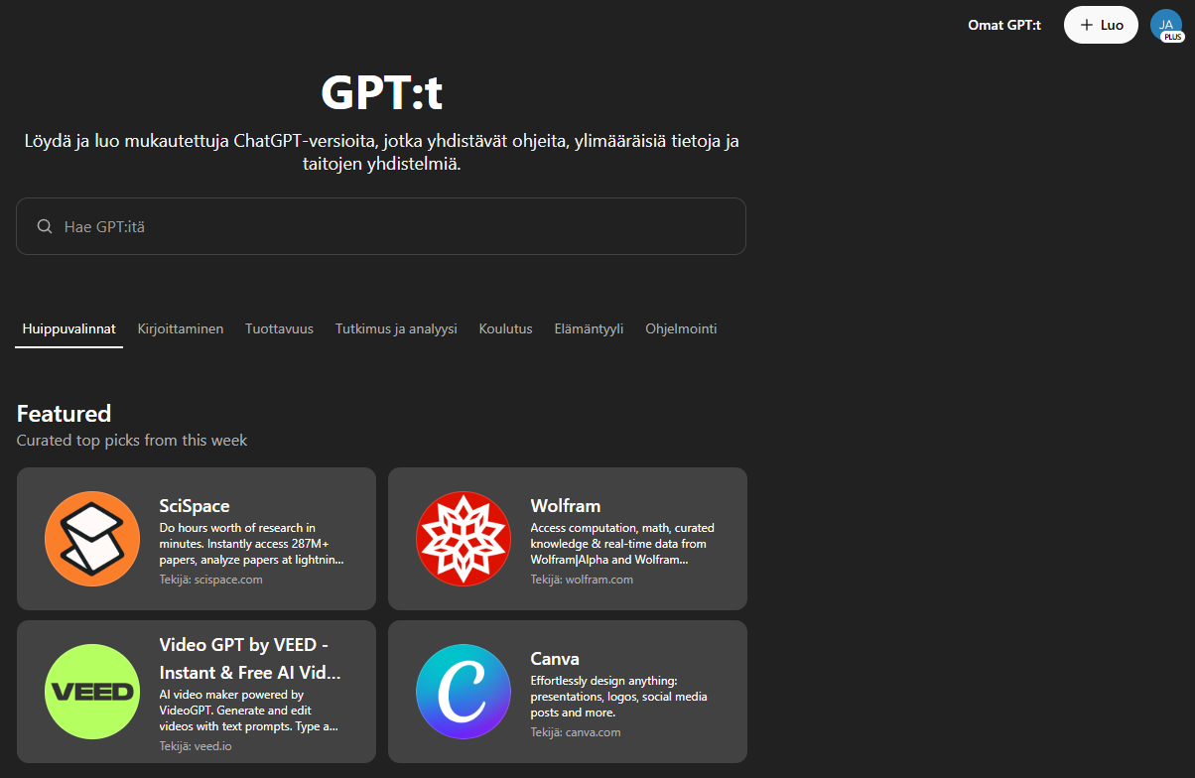
Kuva 1. GPT:n luonti tapahtuu klikkaamalla oikeassa yläkulmassa näkyvää ”Luo” -painiketta (Introducing ChatGPT 2025).
GPT:n toiminnot ohjeistetaan kuvassa 2 näkyvässä ”Luo” näkymässä. Tässä näkymässä käyttäjä on aloittamassa uuden kustomoidun GPT:n luontia. Kuvassa näkyvä vaihe on ensimmäinen askel, jossa käyttäjä määrittelee GPT:n tarkoituksen. Ylhäällä on valittuna välilehti "Luo" (Create).
Käyttäjää kehotetaan kirjoittamaan, minkälaista GPT:tä hän haluaa luoda, kuten esimerkiksi: "luova avustaja, joka auttaa visuaalien tekemisessä". Käyttäjän tulee kirjoittaa lyhyt kuvaus GPT:n roolista tai käyttötarkoituksesta tekstikenttään. Esimerkiksi: "Haluan luoda opettajan, joka auttaa suomen kielen oppimisessa."
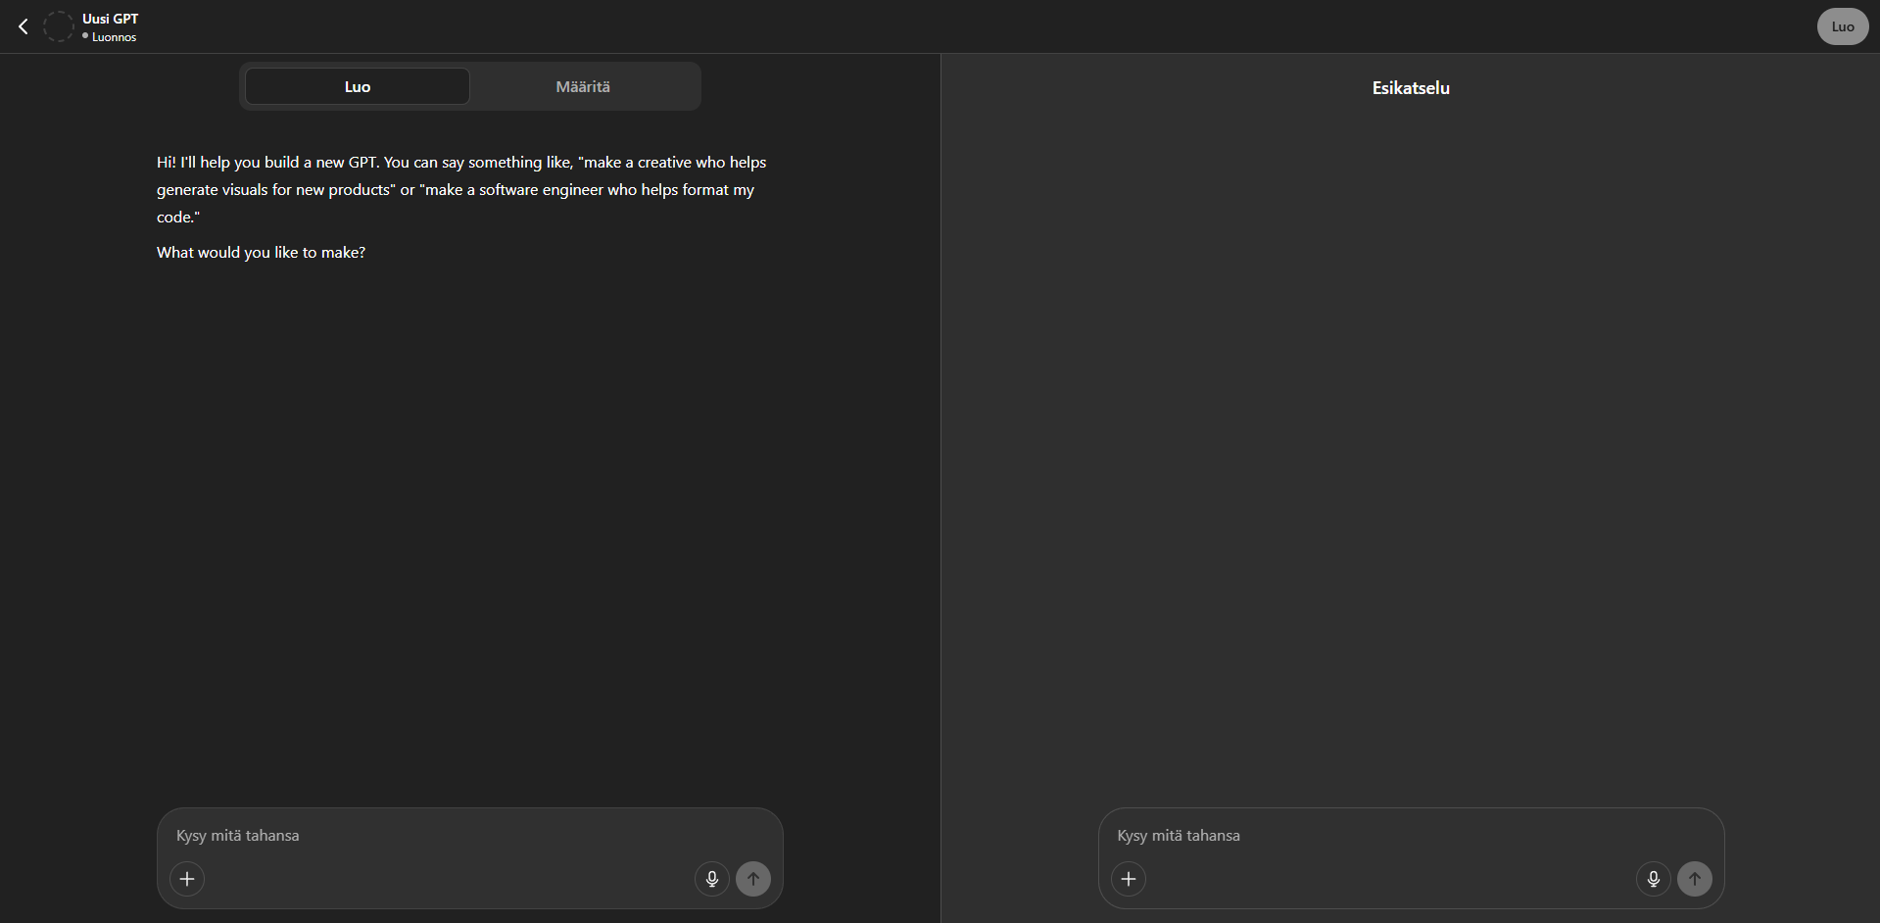
Kuva 2. GPT:n funktion määrittäminen (Introducing ChatGPT 2025).
Tässä vaiheessa GPT ehdottaa kuvaa ja nimeä ja kehittäjän hyväksyttyä nämä, ne täydentyvät automaattisesti Määritä -välilehteen (Kuva 3). Kun tämä on tehty, GPT täyttää kuvassa 3 näkyvät seuraava vaihe on GPT:n tarkempi määrittely, kuten persoonallisuus, käyttörajoitukset ja tietoperusta. Tässä toisessa näkymässä käyttäjä on siirtynyt vaiheeseen "Määritä" (Define), jossa luotavalle GPT:lle annetaan tarkemmat tiedot. Käyttäjä määrittelee nyt GPT:n identiteetin ja toiminnan (Introducing ChatGPT).
GPT:n ominaisuuksien määrittely
Tässä vaiheessa (kuva 3) käyttäjä voi tehdä seuraavat toimenpiteet: (Creating a GPT).
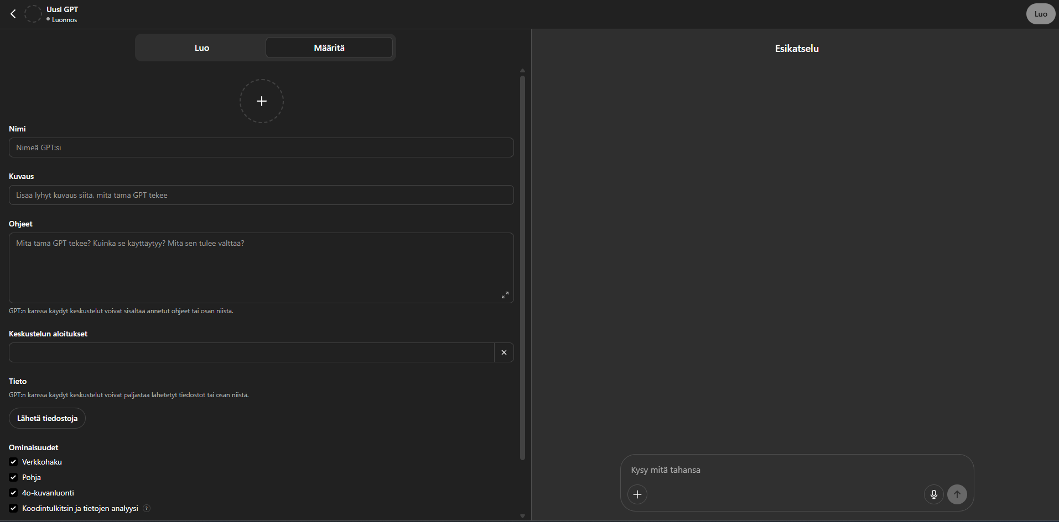
Kuva 3. GPT:n ominaisuuksien määrittely.
Nimi: Kirjoitetaan GPT:lle nimi, esim. "KielitukiGPT"
Kuvaus: Lyhyt selitys siitä, mitä GPT tekee. Esim.: "Tämä GPT auttaa käyttäjiä harjoittelemaan suomen kieltä arjen tilanteissa."
Ohjeet: Ohjeistuksen maksimimäärä on 8000 merkkiä. Tässä kohtaa käyttäjä antaa tarkemmat käyttöohjeet GPT:lle, esim.: "Vastaa käyttäjälle ystävällisesti ja rohkaisevasti. Käytä selkeää, yksinkertaista kieltä. Tarjoa esimerkkejä, kun käyttäjä pyytää apua. Esimerkit liitetty asiakirjaan, jonka tiedostonimi on konsonantit.pdf."
Keskustelun aloitukset: Tähän voi lisätä valmiita aloituksia, kuten: "Hei! Haluatko harjoitella suomen kielen tervehdyksiä?" ja "Kysy mitä tahansa suomalaisista tavoista tai arkipäivän ilmauksista."
Tietoperusta: Käyttäjä voi lisätä tiedostoja, joita GPT voi käyttää viiteaineistona (esim. pdf-tiedosto oppimateriaaliksi).
Ominaisuudet: Valittavissa olevat toiminnot Verkkohaku, Pohja, 4o-kuvanluonti sekä Koodintulkitsin ja tietojen analyysi.
Kuvassa 1 nähdään vasemmalla kehittäjänäkymä ja oikealla esikatselunäkymä. Kun nämä tiedot on täytetty, käyttäjä voi lopuksi klikata "Luo"-painiketta oikeassa yläkulmassa. Tämän jälkeen GPT on teknisesti käyttövalmis, mutta sen kehittäminen usein jatkuu esimerkiksi kouluttamalla sitä lisää.

GPT:n määrittely tietojen hakuun ja toimintojen suorittamiseen ChatGPT:n ulkopuolella
Lisää uusi toiminto -painikkeen takaa käyttäjä voi määrittää GPT:lle pääsyn eri verkkosivustoille ja API-rajapintoihin. Todennusvaihtoehtoina (kuva 4) ovat ei mitään, API-avain ja OAuth -vaihtoehdot. (Creating a GPT).
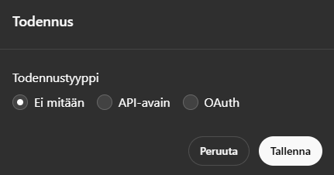
Kuva 4. Todennusvaihtoehtojen määrittely

NASA:n Astronomy Picture of the Day -toiminnon toteuttaminen API-avaimella
Tässä esimerkissä luodaan Astronomy Picture of the Day -toiminnallisuus GPT:hen lisämällä NASA:n sivuilta saatu API-avain kuvan 4 API-avain kenttään. NASA:n avoin rajapinta tarjoaa pääsyn useisiin julkisiin tietolähteisiin, kuten Astronomy Picture of the Day (APOD).
Tämän jälkeen kuvan 5 keskiosassa näkyvään Malli -kohtaan suunnitellaan koodi tai käytetään siihen ActionsGPT:tä, jonka painike on kuvassa piilossa mutta joka näkyy muokkausvaiheessa Muotoile-tekstin alapuolella. Tähän esimerkkiin annettu koodi löytyy liitteestä 2 kokonaisuudessaan.
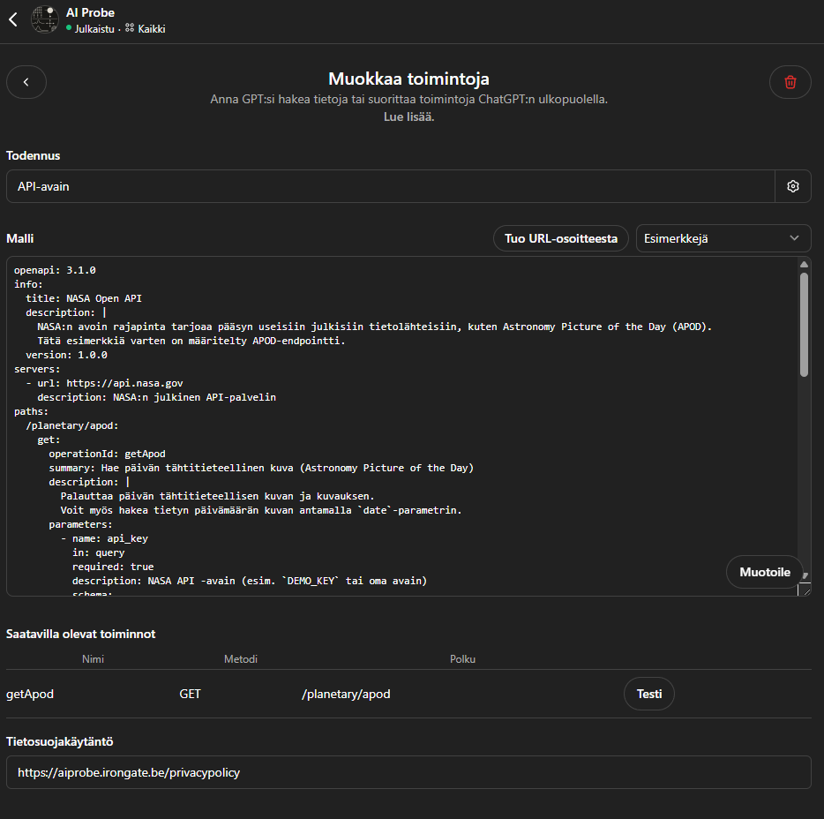
Kuva 5. Mallin konfigurointi.

Mallin toimivuutta voidaan testata heti Testi -painikkeen kautta, tai kirjoittaa esikatseluun oma pyyntö. Tässä tapauksessa kirjoitettiin esikatseluun kehote ”Anna Astronomy Picture of the Day” (kuvat 6-7).
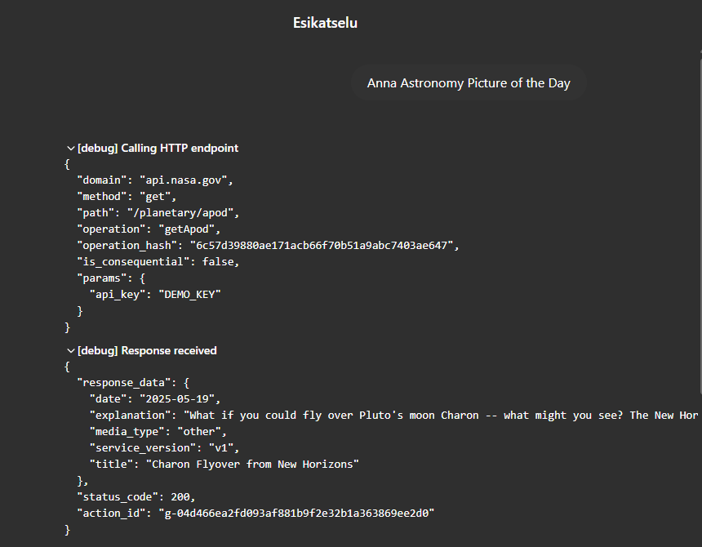
Kuva 6. Mallia voi testata esikatseluikkunassa, jolloin näkyvät myös Calling http endpoint ja Response received.

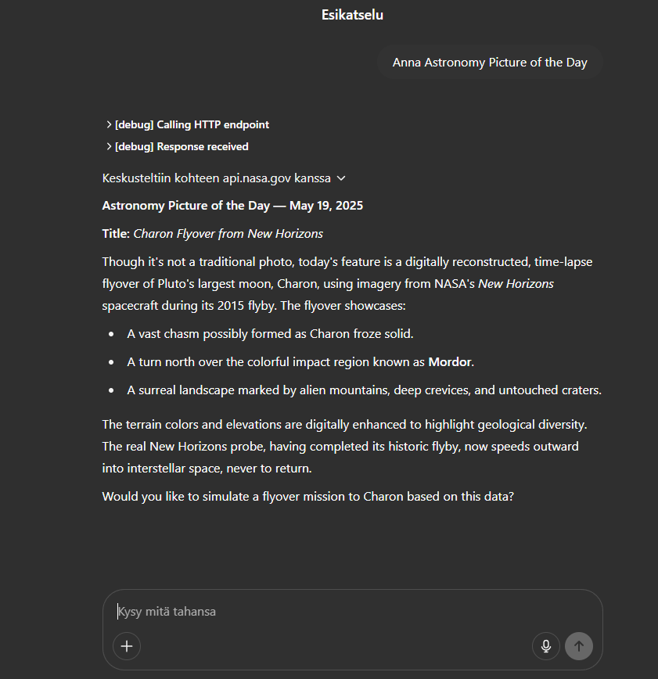
Kuva 7. GPT yhdistyi NASA:n API-rajapintaan ja tuotti tulosteen saamiensa tietojen perusteella.

Sähköposteja lukevan GPT:n toteuttaminen OAuth-menetelmällä
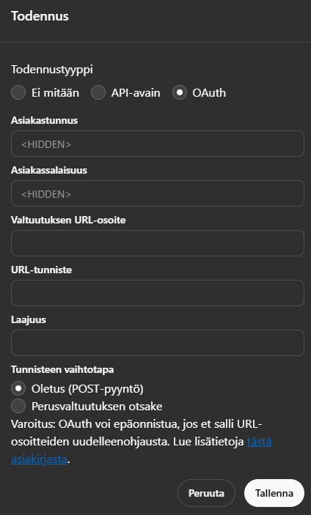
Kuva 8. OAuth.

Kustomoidun chatbotin toteutus API rajapinnalla
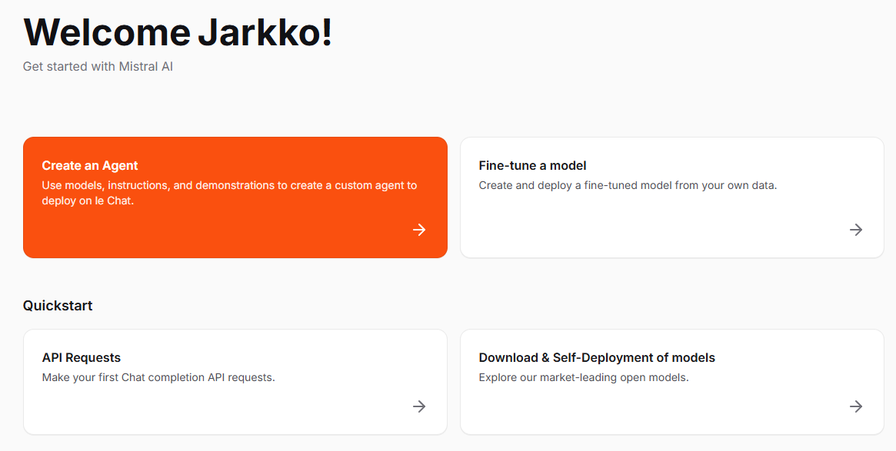
Luo agentti erikoistuneeseen tehtävään painamalla Create an Agent.
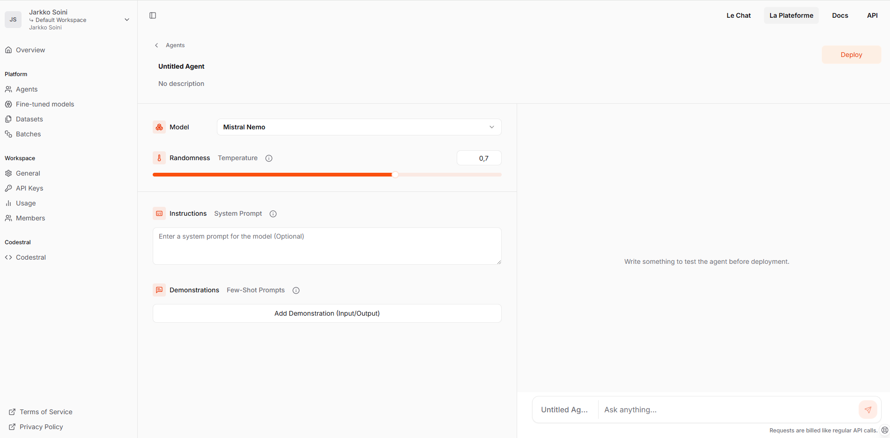

Valitse malli
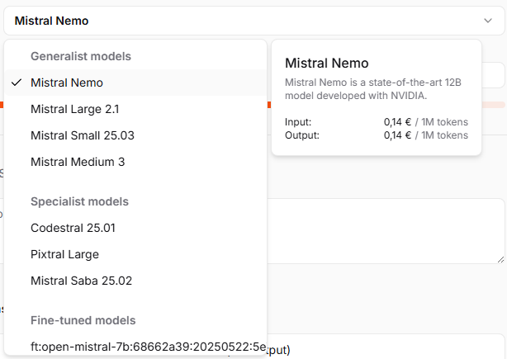
Anna ohjeet (Instructions) ja demonstraatiot (Demonstrations):
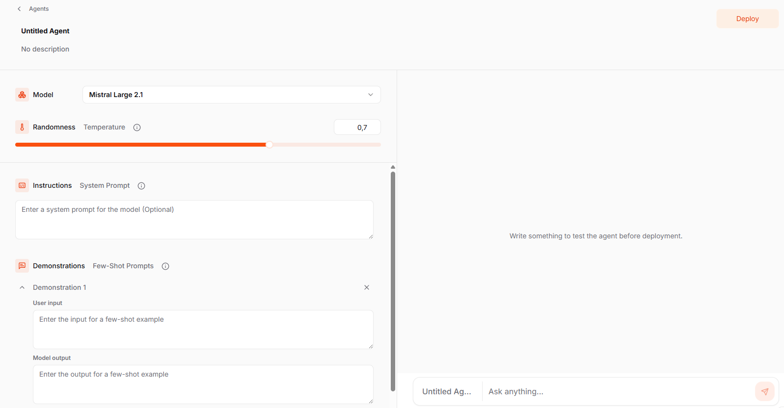

Testaa agenttia ennen käynnistämistä. Kun olet valmis, paina ”Deploy”.
Seuraavaksi mallia voidaan parannella muokkaamalla ohjeita tai antamalla lisää esimerkkejä.

Hienosäädön perusteet
Voimme myös luoda oman hienosäädetyn mallin ja aikaisemmin luomamme agentti voidaan määrittää käyttämään tätä seuraavaksi luomaamme mallia valitsemalla Agentin Model-valikosta nyt luotava malli. Ensin malli tulee kuitenkin luoda. Hienosäädetyt malleja voidaan käyttää Agenttien kanssa tai API-rajapinnan kautta.
Kun päätetään, käytetäänkö tekoälymallin hienosäätöä vai kehottamisen (prompt engineering) tekniikoita, voi olla vaikea valita paras lähestymistapa. Paras lähestymistapa on yksilöllinen ja on sidoksissa kustomoidun tekoälyn funktioon ja funktion monimutkaisuuteen. Yleisesti suositellaan aloittamaan kehottamisesta, koska se on nopeampaa ja vaatii vähemmän resursseja. Tässä tarkastellaan hienosäädön ja kehottamisen (prompting) etuja. (Fine-tuning Overview 2025).
Kehottamisen etuja
- Yleinen malli voidaan valita ja ottaa käyttöön heti ja tehtävät voidaan antaa nollan laukauksen (zero shot) tekniikalla
- Ei tarvitse mitään hienosäätöön liittyvää dataa eikä koulutusmateriaalia toimiakseen
- Helppo mukauttaa uusiin työnkulkuihin ja prototyyppeihin
Hienosäädön etuja
- Toimii huomattavasti promptausta paremmin
- Toimii yleisesti paremmin kuin laaja malli. On nopeampi ja edullisempi, koska ei edellytä erittäin pitkiä kehotteita
- Toimii paremmin annetussa erikoistehtävässä, koska sitä on koulutettu juuri kyseiseen tarkoitukseen
- Mallille voidaan opettaa uusia tietoja ja taitoja (esimerkiksi kehittyneitä työkaluja tai monimutkaisia työnkulkuja)
Hienosäädön case-esimerkkejä: (Fine-tuning Overview 2025)
- Kustomoida malli generoimaan vastauksia tietyssä formaatissa ja tietyllä sävyllä
- Erikoistamalla malli tiettyyn aiheeseen tai alaan, jolloin suorituskyky paranee alan erityistehtävissä
- Mallin parantaminen jäljittelemällä tehokkaamman mallin käyttäytymistä tislauksen (distillation) avulla
- Mallin suorituskyvyn tehostaminen jäljittelemällä monimutkaisemman
- Kustannusten ja viiveen pienentäminen käyttämällä pientä, mutta tehokasta hienosäädettyä mallia
https://docs.mistral.ai/capabilities/finetuning/text_finetuning/
https://docs.mistral.ai/guides/finetuning/

Mallin hienosäätö konsolia käyttäen
Ensin luodaan koodi

Sitten siirrytään konsoliin https://console.mistral.ai/build/finetuned-models/train
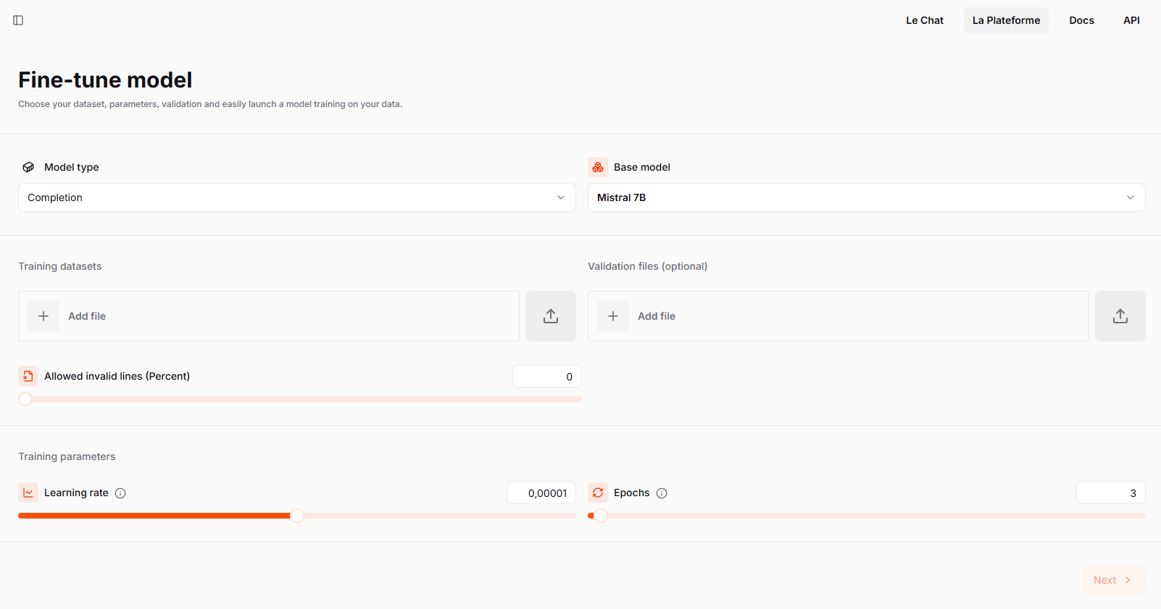
Konsolissa Model typeksi valittavissa on Completion tai Classifier. Malliksi on valittavissa Mistral 7B, Mistral Small, Codestral, Mistral Nemo, Mistral Large 2, Mistral 3B ja Pixtral (Kuva x).

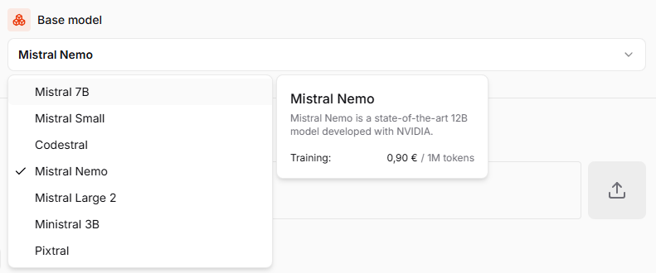

Kun sopiva malli on valittu, ladataan datasetti. "Dataset" suomeksi tarkoittaa "aineisto" tai "tietoaineisto". Tekoälyn koulutuksessa datasetillä tarkoitetaan kokoelmaa esimerkkitietoa, jota käytetään mallin opettamiseen tiettyyn tehtävään. Tämä aineisto voi koostua esimerkiksi seuraavista pareista:
Kysymys: "Paljonko maksaa 1/4-sivun ilmoitus Lähitiedossa?"
Vastaus: "Koillis-Helsingin Lähitiedossa 1/4-sivun ilmoitus (124x175 mm) maksaa 630 € + alv. Määräalennuksia saa useammasta toistosta: esim. 3 ilmoituksesta -10 %, 6 ilmoituksesta -30 % jne."
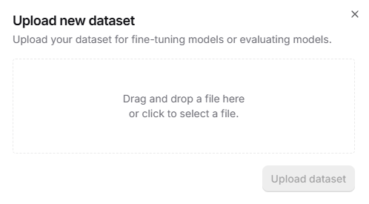

Datasetin lataamisen jälkeen valitaan sallitut virherivit ja määritellään koulutusparametrit (Training parameters), josta määritellään oppimisaste (Learning rate) ja Epoch.
Vaihtoehtona on myös validation data. Validointitiedosto toimii samalla tavalla kuin varsinainen koulutusdata: sen tulee sisältää esimerkkipareja
Kenttä "Allowed invalid lines (Percent)" määrittelee, kuinka suuri osa datariveistä saa epäonnistua validoinnissa ennen kuin koko prosessi hylätään. Tämä on hyödyllinen esimerkiksi silloin, kun käytät automaattisesti generoituja datasettejä, joissa voi olla satunnaisia virheitä. Aseta tämä arvo välille 1–5 %, jos olet kohtuullisen varma datasi laadusta, mutta haluat varmistaa, ettei koko prosessi kaadu yksittäisiin virheisiin.
Esimerkiksi:
Allowed invalid lines (Percent) = 5 tarkoittaa, että 5 % dataseteistä saa sisältää virheitä (esim. 15 virheellistä riviä 300:sta).
Jos datasetti on valmiiksi tarkistettu ja virheetön (kuten edellinen korjattu tiedosto), voit asettaa arvoksi myös 0, mutta pieni jousto (esim. 1–2) on käytännössä hyödyllinen.
Hyvä lähtökohta fine-tuningiin MistralAI-tyyppisellä mallilla on käyttää pientä learning ratea, koska haluat hienosäätää olemassa olevaa mallia ilman, että alkuperäinen osaaminen katoaa.
Suositus – Learning rate:
0.0001 (1e-4) → hyvä yleiskäyttöön

0.00005 (5e-5) → turvallinen ja konservatiivinen
0.00001 (1e-5) → jos datasetti on pieni ja herkkä, tai jos haluat säilyttää mallin alkuperäiset ominaisuudet mahdollisimman hyvin
Jos datasetti on noin 300–1000 esimerkin kokoinen (kuten tässä tapauksessa), 0.00005 on erittäin hyvä kompromissi nopeuden ja tarkkuuden välillä.
Epochs-arvo määrittää, kuinka monta kertaa koko datasetti käydään läpi koulutuksen aikana. Sopiva määrä riippuu aineiston koosta ja kuinka paljon haluat mallin oppivan siitä:
Suositellut Epochs-arvot:
- 3–5: hyvä alku useimmille fine-tuning-projekteille
- 2: jos pelkäät ylisovittamista pieneen aineistoon
- 6–10: jos data on erityisen rikas ja haluat maksimoida oppimisen
Koska sinulla on 300 esimerkin datasetti, suositeltu asetus on:
epochs = 4 – riittää oppimiseen ilman ylisovittamisen riskiä.

Oman kielimallin toteutus
Tässä esimerkissä luodaan tekoälymalli VPS-palvelimelle, jonka käyttöjärjestelmänä on Ubuntu. Hienosäätöä (Fine-Tuning) ei kuitenkaan tässä esimerkissä tehdä, vaikkakin sen todetaan olevan mahdollista.

Ympäristön valmistelu
Päivitetään ensin järjestelmä:
sudo apt update && sudo apt upgrade -y
Asennetaan tarvittavat työkalut:
- Python ja pip
sudo apt install python3 python3-pip -y
- Git
sudo apt install git -y
Virtuaaliympäristö:
- bash
sudo apt install python3-venv -y
Luo projektille hakemisto:
mkdir ~/tekoaly-projekti && cd ~/tekoaly-projekti
Otetaan käyttöön virtuaaliympäristö:
python3 -m venv venv
source venv/bin/activate

Tekoälymallin valinta
Tässä vaiheessa pohdittavaksi tulevat seuraavat kysymykset:
- Halutaanko rakentaa oman tekoälymallin alusta asti: Tämä vaatii koneoppimisen algoritmien ymmärtämistä.
- Halutaanko käyttää esikoulutettua mallia ja mukauttaa sitä: Nopeampia tuloksia.
Suosittuja tekoälymalleja:
- GPT-tyyliset mallit (esim. Hugging Face Transformers)
- Kuvatunnistuksen mallit (esim. TensorFlow, PyTorch)
- Käyttöliittymä Chatbotille (esim. Rasa Framework)
Asennetaan tarvittavat kirjastot:
pip install tensorflow torch transformers flask

Mallin lataaminen ja muokkaaminen
Voit hyödyntää esimerkiksi Hugging Facen esikoulutettuja malleja:
Luo yksinkertainen NLP-botti (GPT-pohjainen):
- Lataa malli:
pip install transformers
Luo tiedosto nimeltä app.py:
Esimerkkikoodi:
from transformers import AutoModelForCausalLM, AutoTokenizer
model_name = "gpt2" # Vaihda halutessasi toiseen malliin
tokenizer = AutoTokenizer.from_pretrained(model_name)
model = AutoModelForCausalLM.from_pretrained(model_name)
while True:
prompt = input("Syötä kysymys: ")
inputs = tokenizer.encode(prompt, return_tensors="pt")
outputs = model.generate(inputs, max_length=50, num_return_sequences=1)
print(tokenizer.decode(outputs[0], skip_special_tokens=True))
Käynnistä ohjelma:
python app.py

Videoiden ja kuvien tuottaminen Soralla

Sora herättää mielikuvituksen eloon
Sora on tekoälypohjainen videon- ja kuvanluontityökalu, jonka avulla voit luoda, muokata ja viimeistellä videoita ja kuvia ammattimaisesti ilman aiempaa kokemusta videotuotannosta. Soran käyttöliittymä on selkeä ja helppokäyttöinen, ja se tarjoaa tätä kirjoitettaessa kuusi tehokasta työkalua luovaan sisällöntuotantoon. Sora ei vielä tätä kirjoitettaessa ole integroitavissa GPT:hen tai API-rajapintaan.
Sora sopii lukemattoman moniin eri käyttökohteisiin. Markkinointi ja mainontakäyttöön voi luoda nopeasti vaikuttavia mainosvideoita tuotteista ja palveluista sekä visualisoida kampanjaideoita ja brändejä. Koulutus ja opetussisältöihin voi Soran avulla tuottaa informatiivisia ja havainnollistavia videoita esimerkiksi verkko-oppimisalustoille. Ideoitasi voi myös havainnollistaa visuaalisesti esimerkiksi liiketoimintasuunnitelmien, rahoitushakemusten tai asiakasesitysten yhteydessä. Sosiaalinen mediaan ja verkkosivutuotantoon Soraa voi käyttää luomalla helposti some-alustoille soveltuvia lyhyitä, visuaalisesti näyttäviä videoita, jotka erottuvat virrassa ja lisäävät vuorovaikutusta. Tarinankerronnan ja viihteen saralla voi Soraa hyödyntää tarinoiden visualisointiin, käsikirjoituksiin tai pelikonsepteja nopeasti esimerkiksi prototyyppivaiheessa. Soraa voi käyttää myös ohjeiden, esitteiden tuotantoon ja prosessien sekä strategioiden esittämiseen visuaalisessa muodossa ja se hallitsee pääsääntöisesti tekstin tuottamisen kuviin ja videoihin myös Suomeksi.
Sora taipuu myös varsin vakuuttaviin taidonnäytteisiin kuten kuvista x ja x nähdään.
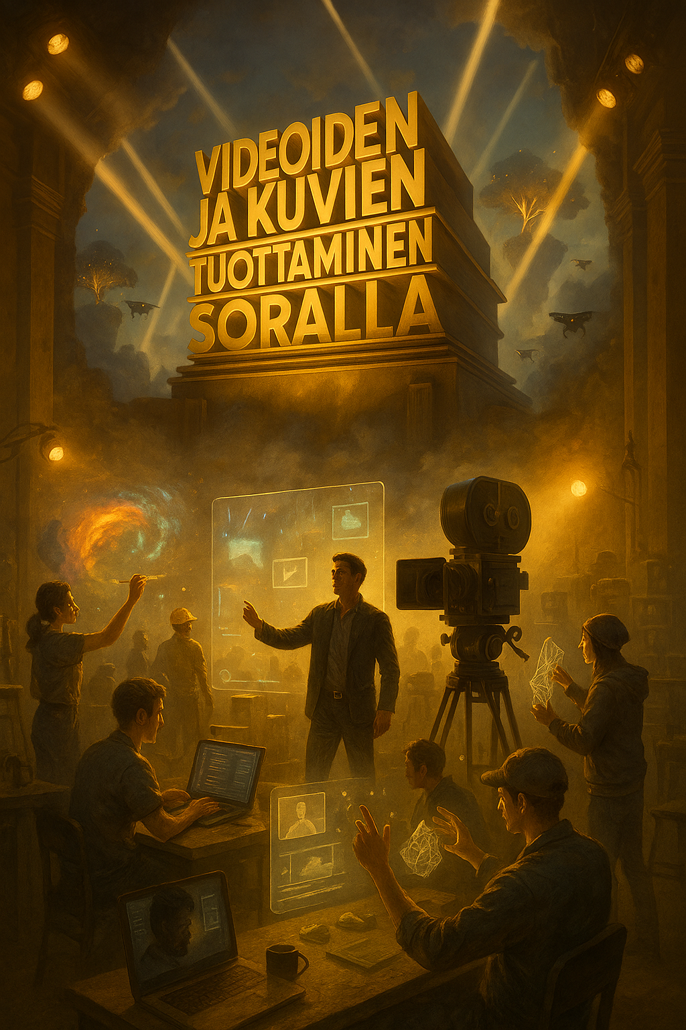
Kuva 9. Sora soveltuu moneen. Käytetty yksityiskohtaista promptia kuvan tuottamiseen.

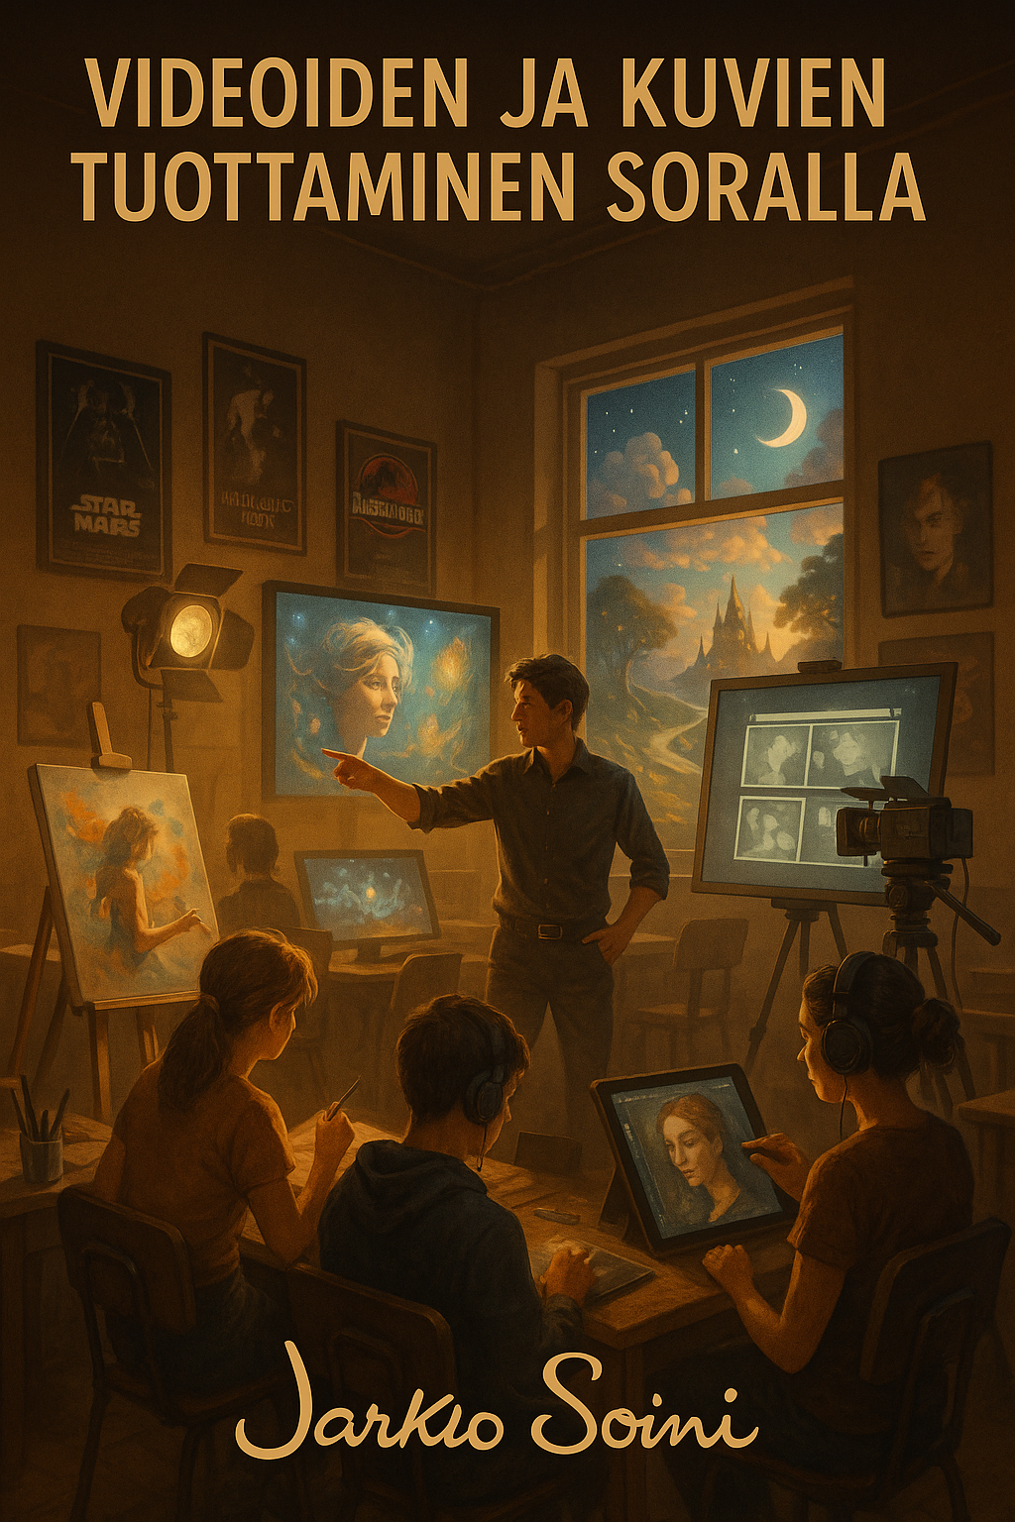
Kuva 10. Sora taitaa myös tekstin sijoittelun.
Soran saa käyttöön ChatGPT:n Plus-tilauksella, mutta saatavilla on myös laajempi Pro-versio. ChatGPT Plus mahdollistaa kuvien ja videoiden luomisen jopa 720p-tarkkuudella, enintään 10 sekunnin kestolla. ChatGPT Pro tarjoaa nopeamman sisällöntuotannon, korkeimman tarkkuuden suurivolyymisessa työskentelyssä, videot jopa 1080p-tarkkuudella ja enintään 20 sekunnin kestolla, jopa 5 rinnakkaista generointia sekä videoiden latauksen ilman vesileimaa. Soraa ei toistaiseksi voi käyttää OpenAI:n API-rajapinnan kautta, joten tässä keskitymme Soran käyttöön ChatGPT:n työkaluna ammattimaisesta näkökulmasta. (Sora overview 2025).
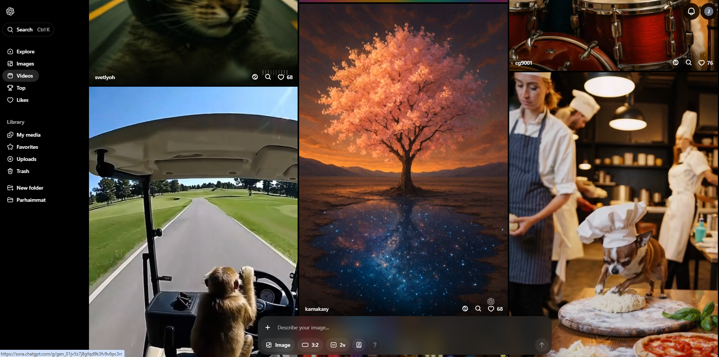
Kuva 11. Soran ”Videos” näkymä (Sora overview 2025).
Soran kuusi ydintoimintoa ovat:
Remix
Korvaa, poista tai uudelleenkeksi videosi elementtejä. Remix-työkalun avulla voit muokata videon sisältöä vapaasti – olipa kyse hahmoista, taustoista tai yksityiskohdista. Työkalu mahdollistaa luovan kokeilun ja nopean iteroinnin.
Re-cut
Etsi ja eristä videosta parhaat ruudut ja laajenna niitä kumpaankin suuntaan täydentääksesi kohtauksen eheäksi kokonaisuudeksi. Re-cut auttaa tiivistämään ja hiomaan tarinankerrontaa.
Storyboard
Järjestä ja muokkaa videosi kohtauksia ainutlaatuiseksi kokonaisuudeksi henkilökohtaisella aikajanalla. Storyboard-työkalu antaa sinulle visuaalisen kokonaiskuvan videon rakenteesta ja auttaa rytmittämään sisällön tarkoituksenmukaisesti.
Loop
Leikkaa ja luo saumattomasti toistuvia videoita. Loop-työkalu sopii erityisesti lyhyisiin mainoksiin, tunnelmavideoihin tai taustavisuaaleihin, joissa toisto tuo lisäarvoa.
Blend
Yhdistä kaksi videota yhdeksi saumattomaksi klipiksi. Blend-työkalun avulla voit luoda siirtymiä, yhdistää eri sisältöjä tai rakentaa uudenlaista visuaalista kerrontaa kahden lähteen pohjalta.
Presets
Luo ja jaa tyylejä, jotka heijastavat visuaalista mielikuvitustasi. Presets-työkalulla voit tallentaa ja hyödyntää aiemmin luotuja visuaalisia asetuksia ja efektejä helposti uudelleen – tai jakaa ne muiden käyttäjien kanssa inspiraation lähteeksi. (Sora overview 2025).

SORA:n perustyökalut
Laskeutumissivulla (kuva 4) käyttäjä voi Explore -toiminnolla selailla muiden käyttäjien luomuksia kokonaisuutena, tai rajata hakuaan vain kuviin (Image) tai videoihin (Video). Top-valikosta aukeavat luomukset, joille muut käyttäjät ovat antaneet parhaat pisteet ja Likes -valikon takaa aukeavat luomukset, joita käyttäjä on tykännyt. Library -osiosta löytyvät valikot ovat My media - omat luomukset, Favorites - omien luomusten suosikit, Uploads - käyttäjän lataamat tiedostot kuten kuvat ja videot ja Trash, jossa näkyvät käyttäjän poistamat kuvat ja videot. Toiminnolla New folder käyttäjä voi luoda uusia kansioita. Uusia kansioita kannattaa luoda viimeistään silloin, kun tuotettuja kuvia ja videoita alkaa jo olla runsaasti, jotta projektit pysyvät loogisessa järjestyksessä. (Sora overview 2025).
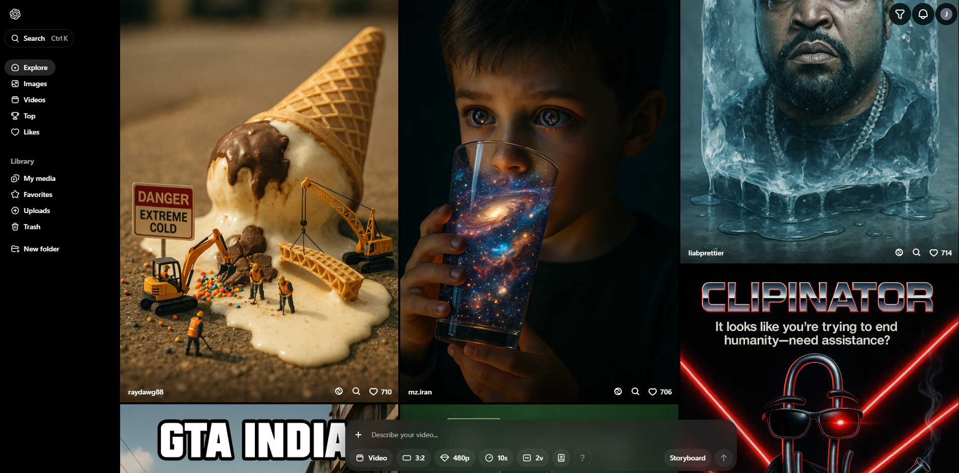
Kuva 12. SORA:n aloitussivu (SORA 2025).

Soran promptipalkissa (kuva 5) käyttäjä voi valita Video-painiketta painamalla Video tai Image. Tämä kertoo SORA:lle, mitä ollaan luomassa. Palkissa käyttäjä myös kuvailee videon tai kuvan idean.
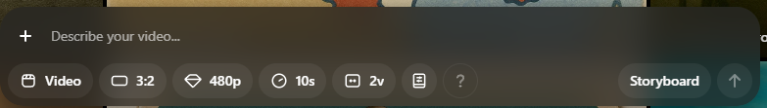
Kuva 13. Kehote-kenttä SORA:ssa (SORA 2025).
Video – painikkeen takaa aukeavat vaihtoehdot Video ja Image
3:2 – aspect ratio – painikkeet takaa aukeavat videon kuvasuhteen määrittämisen kannalta relevantit vaihtoehdot jotka ovat 16:9, 3:2, 1:1, 2:3 ja 9:16, tai kuvaa luotaessa 3:2, 1:1 ja 2:3.
480p – resolution – painikkeen takaa käyttäjä voi valita videon resoluution 1080p, 720p ja 480p. Kuvaa luotaessa resoluutiota ei voida määrittää valikon kautta, mutta sen määrittäminen on mahdollista kehotteessa.
Duration – painikkeen takaa videoita luotaessa voi määrittää kestoksi 20, 15, 10 tai 5 sekuntia. Vaihtoehto ei luonnollisesti ole valittavissa kuvia generoitaessa.
Variations – videoita luotaessa vaihtoehtoisia versioita voi valita generoitavaksi 4, 2 tai 1 kpl ja kuvia generoitaessa 4, 2 ja 1.
Presets – videoita tai kuvia generoitaessa Presets valikon takaa voi valita halutessaan tyylin. Tyylin voi myös kuvailla kehotteessa valikosta valinnan sijaan. Tyylejä ovat Archival v0, Film Noir v0, Cardboard & Papercraft v0, Whimsical Stop Motion v0, Balloon World v1, OpenAI Superbowl Commercial v0, Cartoonify by Sora v0 ja Pixel Art by Sora v0
Oikealla oleva Storyboard-painike avaa kohtauksien järjestelynäkymän, jossa voit muokata videon rakennetta visuaalisesti.

Videoiden ja kuvien luonti käytännössä
Aloita videon tai kuvan generointi idealla tai komennolla
- Kirjoita lyhyt kuvaus siitä, mitä haluat videolta: esimerkiksi "animaatio merenalaisesta kaupungista", "koira juoksee metsässä", tai "lyhyt mainos vegaanikahvilasta".
- Voit käyttää pelkkää tekstiä, yhdistää mukaan kuvia tai jopa ohjevideota, jota haluat käyttää pohjana.
Monipuolisimmilla kehotteilla saat luonnollisesti monipuolisempia ja tarpeisiisi sopivampia kuvia ja videoita. Myös ChatGPT:tä voi käyttää apuna videon tai kuvan promptin ideointiin ja toteutukseen ja usein se pystyykin tuottamaan suhteessa käytettyyn aikaan erittäin monipuolisia ja erinomaisen lopputuloksen generoivia prompteja. Mikä sitten on erinomainen lopputulos? Tätä tulee tarkastellaan käyttäjän näkökulmasta ja tarpeista. Yleisesti ottaen se, mihin tarkoitukseen kuvaa tai videota tullaan käyttämään, ratkaisee sen, onko kuva tai video tarkoituksen mukainen. Nämä samat ohjeet pätevät kuvien luonnin osalta ChatGPT:n DALL-E:hen.
Kuvan tuottaminen one shot tekniikalla vs monipuolisen kattamisen
Tässä kahden kuvan kuvasarjassa havainnoidaan, miten erilaisen kuvan one shot -tekniikka ja monipuolisen kattamisen tekniikka tuottavat. Ensimmäisessä esimerkissä Soralle annetaan One shot -tekniikalla kehote: ”Tiikeri juoksee metsässä. Taustalla kyltti, jossa lukee "Varo tiikereitä"”. Soran tuottama kuva tämän promptin perusteella on nähtävissä alla olevasta kuvasta.
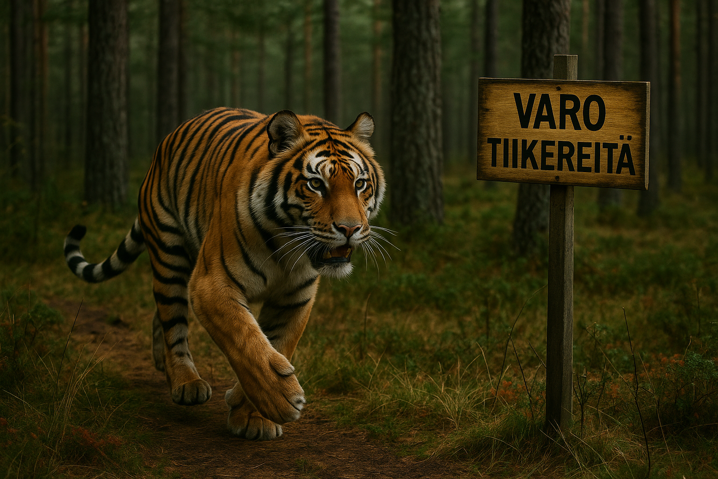
Kuva 14. Toteutettu promptilla ”Tiikeri juoksee metsässä. Taustalla kyltti, jossa lukee Varo tiikereitä”.
Seuraavaksi Soralle annetaan monipuolisempi prompti kuvan luontia varten. Huomioi että tähän promptiin on lisätty myös tietoa kameran liikkeestä esimerkinomaisesti, jos promptia tultaisiin käyttämään videoiden luontiin. Videoita ei kuitenkaan tässä esimerkissä luoda joten kyseinen kohta on poistettu Soralle lähetetystä promptista. Lopputuloksen näet kuvasta 7.
Pääaihe:
Voimakas, lihaksikas tiikeri juoksee vauhdikkaasti tiheän viidakkopolkua pitkin, sen liikkeessä yhdistyvät eleganssi ja vaara. Sen silmät tuijottavat määrätietoisesti suoraan eteenpäin, viiksikarvat värisevät vauhdista.
Tausta:
Kosteassa trooppisessa metsässä nousee sumua maasta, auringonsäteet siivilöityvät puiden lomasta luoden kontrastia valon ja varjon välillä. Taustalla näkyy osittain sammaloitunut ja hieman vinossa oleva metallinen kyltti, jossa lukee ruosteisilla kirjaimilla: "Varo tiikereitä". Kyltin reunoilla kiipeilee viiniköynnöksiä.
Valaistus:
Varhain aamulla, kullanhohtoinen auringonvalo suodattuu viidakon latvuston läpi. Tiikerin turkki hehkuu lämpimän oranssina valokeilassa, samalla kun sen varjo lankeaa dramatisesti maahan.
Tyyli:
Elokuvamainen, yksityiskohtainen ja realistinen tyyli, kuin luontodokumentista yhdistettynä trillerin estetiikkaan. Tyylissä on mukana myös kevyt värigrading, jossa korostuu vihreän ja oranssin kontrasti.
Kamerakulma ja liike:
Matala kamera-ajo, joka seuraa tiikerin liikettä sivusta – kamera liukuu sulavasti aluskasvillisuuden tasolla, tiikeri etualalla liikkeessä. Syväterävyys on kapea: tiikeri tarkkana, tausta hienoisesti sumennettu.
Erikoisefektit:
Kevyt sademetsän sumu leijailee alamaastossa. Ilmassa on hienovaraista pölyä ja pieniä lehtiä, jotka nousevat tiikerin juoksun ilmavirrassa. Kaukana kuuluu lintujen varoittavia huutoja.
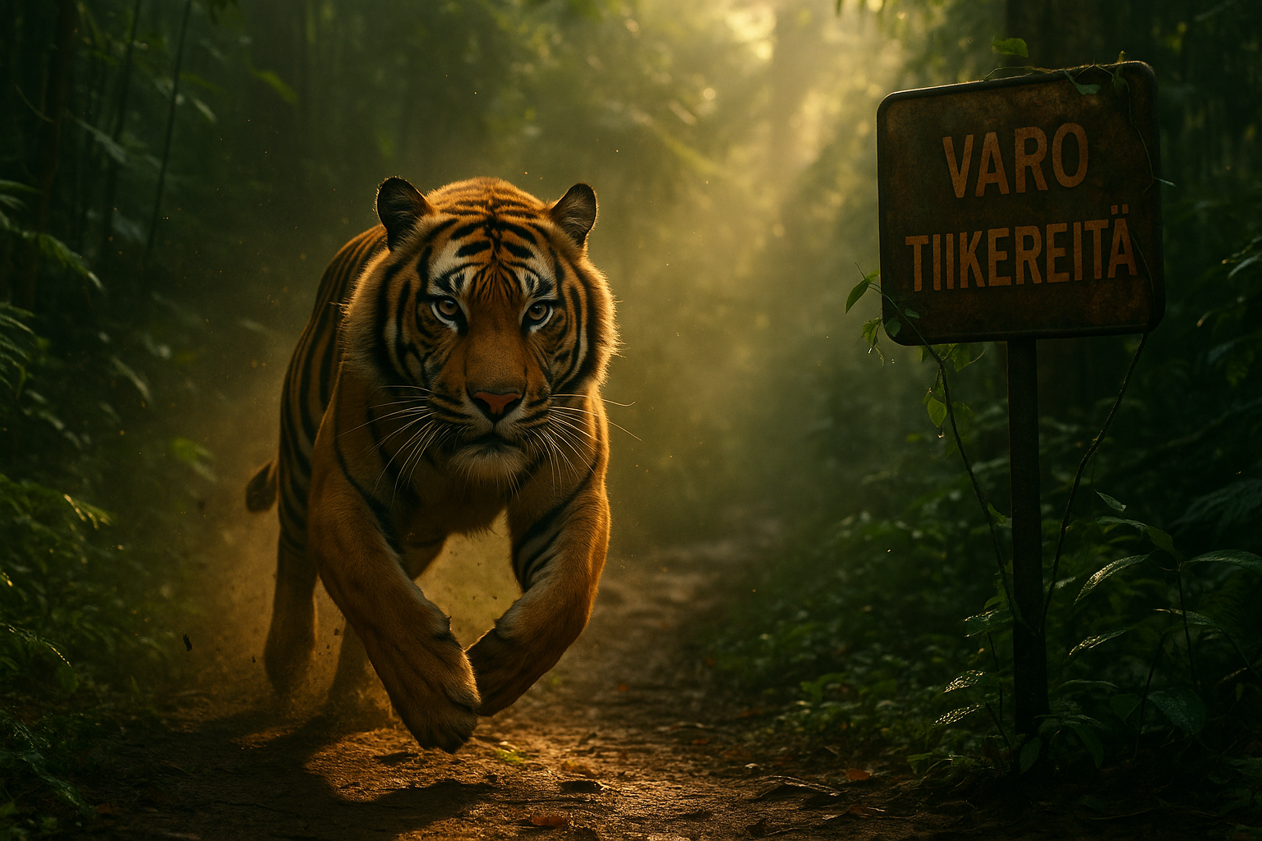
Kuva 15. Tämä kuva on toteutettu yksityiskohtaisemmalla promptilla.
Yksityiskohtaisempi prompti tuottaa siis mitä todennäköisemmin sellaisen lopputuloksen (kuvan tai videon), jollaisen käyttäjä haluaa luoda. Kuva 7 vastaa Soralle annettuja ohjeita kuten määritelty:
- pääaihe
- tausta
- valaistus
- tyyli
- erikoisefektit

Tulokset

Otsikko tulos asia
Tutkimuksessa havaittiin, että…

Lähteet
Amigot, M. 2023. How to Use ChatGPT in Education. Katsottavissa: https://www.edx.org/learn/computer-programming/edx-how-to-use-chatgpt-in-education. Katsottu: 14.5.2025.
Euroopan parlamentti. 2023. Mitä tekoäly on ja mihin sitä käytetään? <https://www.europarl.europa.eu/topics/fi/article/20200827STO85804/mita-tekoaly-on-ja-mihin-sita-kaytetaan>. 20.6.2023. Luettu 14.5.2025.
OpenAI. 2025. Developer Platform. <https://platform.openai.com/>. Luettu 12.4.2025.
OpenAI. 2025. Introducing GPTs. < https://openai.com/index/introducing-gpts/>. Luettu 15.3.2025.
OpenAI. 2025. Introducing ChatGPT. <https://openai.com/index/chatgpt/>. Luettu 5.3.2025.
OpenAI. 2025. Sora overview. <https://openai.com/sora/>. Luettu 20.2.2025.
DairAI. 2024. Prompt Engineering Guide. <https://www.promptingguide.ai/techniques?utm_source=chatgpt.com>. Luettu 17.5.2025.
Microsoft. 2025. Create a prompt. <https://learn.microsoft.com/en-us/ai-builder/create-a-custom-prompt>. Luettu 19.5.2025.
OpenAI. 2025. Creating a GPT. <https://help.openai.com/en/articles/8554397-creating-a-gpt>. Luettu 12.2.2025.
MistralAI. 2025. Agents. <https://docs.mistral.ai/capabilities/agents/>. Luettu 22.5.2025.
MistralAI. 2025. Fine-tuning Overview. < https://docs.mistral.ai/capabilities/finetuning/finetuning_overview/>. Luettu 22.5.2025.

Harvard-järjestelmä (nimi-vuosijärjestelmä):
Lisää lähteet aakkosjärjestyksessä.
Aaltonen, P. 2017. Tutkiva kirjoittaja ammattikorkeakoulussa. Opinnäytetyö. Metropolia Ammattikorkeakoulu, tekniikan ala.
Oppivainen, O. 2020. Opinnäytetyön raportointiopas. Helsinki: Kaarikustantamo.

Vancouver-järjestelmä (numeroviitejärjestelmä):
- Oppivainen, O. 2020. Opinnäytetyön raportointiopas. Helsinki: Kaarikustantamo.
- Aaltonen, P. 2017. Tutkiva kirjoittaja ammattikorkeakoulussa. Opinnäytetyö. Metropolia Ammattikorkeakoulu, tekniikan ala.

Liitteet

Liitteen otsikko
Tähän kirjoitetaan liitteen sisältö. Alla on ohje liitteiden lisäämiseksi ja poistamiseksi siten, että ylätunnisteet säilyvät oikeanlaisina.
Ohje uuden liitteen lisäämiseksi:
- Siirrä kohdistin viimeisen olemassa olevan liitesivun loppuun.
- Valitse Sivun asettelu ja valintanauhasta Vaihdot / Osanvaihdot ˗ Seuraava sivu. Näin loppuun tulostuu uusi liite, mutta sen ylätunnisteessa oleva numero ei ole oikea.
- Kaksoisnapauta uuden liitesivun ylätunnistetta, jossa on väärä liitteen numero. Jos valintanauhassa näkyy nyt valittuna vaihtoehto ”Linkitä edelliseen”, paina kyseistä painiketta siten, että vaihtoehto ei enää ole valittuna.
Korjaa liitteen numero oikeaksi.
Ohje tarpeettoman liitteen poistamiseksi:
- Valitse ensin kokonaisuudessaan liitteenä oleva sivu ja poista sen sisältö Delete-näppäimellä.
- Kun olet tyhjentämäsi liitesivun alussa (ks. kuva), kaksoisnapauta tyhjän liitesivun ylätunnistetta ja paina valintanauhan painiketta Link to Previous. Ruudulle ilmestyy seuraava dialogi-ikkuna:

Syöttölomake: Rakenna oma GPT
Alta löydät lomakkeen, jonka avulla voit järjestelmällisesti antaa tarvittavat tiedot oman GPT:n rakentamiseen.
Voit täyttää tämän lomakkeen ja antaa sen sitten ChatGPT:lle (käytä “+” -merkkiä) komennolla:
"Luo kehoke (prompt) ja ehdotus tietopohjan rakenteeksi."
Lisää sen jälkeen luotu kehoke omaan CustomGPT:hen, anna sille hyödyllinen nimi ja nauti!

1. GPT:n tarkoitus
Mihin tämä GPT:n tulisi pystyä?
(Esimerkiksi: antaa tietoa Zwollesta, antaa oikeudellista neuvontaa, selittää reseptejä)
Vastaus: .............................................................................................

2. Kohderyhmä
Kenelle tämä GPT on tarkoitettu?
(Esimerkiksi: turistit, asukkaat, opiskelijat, yrittäjät)
Vastaus: .............................................................................................

3. Tyyli ja sävy
Millaista kirjoitustyyliä GPT:n tulisi käyttää?
(Esimerkiksi: lyhyt ja epämuodollinen, virallinen ja ammattimainen, opettavainen, vakuuttava)
Vastaus: .............................................................................................

4. GPT:n roolikuvauksen
Mikä on tämän GPT:n päätehtävä 1–3 lauseessa?
(Esimerkiksi: Tämä GPT on asiantuntija aiheessa… ja auttaa käyttäjiä…)
Vastaus: .............................................................................................

5. Lähestymistapa ja toimintatapa
Miten GPT:n tulisi toimia?
(Esimerkiksi: lisää aina lähteet, tiivistä luettelopistein, lisää hyperlinkkejä)
Vastaus: .............................................................................................

6. Teemat / luvut tietopohjaan
Mitkä aiheet tulisi sisällyttää tietopohjaan rakenteellisesti?
(Esimerkiksi: historia, tapahtumat, murre, alueelliset tuotteet)
Vastaus:
.............................................................................................
.............................................................................................
.............................................................................................

7. Keskeiset lähteet
Mitkä dokumentit, verkkosivut tai tietoaineistot ovat olennaisia?
(Anna linkki tai tiedostonimi jokaiseen)
Vastaus:
.............................................................................................
.............................................................................................
.............................................................................................

8. Esimerkkikysymyksiä käyttäjille
Mitä kysymyksiä käyttäjien tulisi ehdottomasti voida kysyä tältä GPT:ltä?
(Esimerkiksi: ”Mitä tapahtuu tänä viikonloppuna?” tai ”Mitä tarkoittaa Zwolle-sana ‘blage’?”)
Vastaus:
.............................................................................................
.............................................................................................
.............................................................................................

Liite 2. OpenAPI -koodi.
openapi: 3.1.0
info:
title: NASA Open API
description: |
NASA:n avoin rajapinta tarjoaa pääsyn useisiin julkisiin tietolähteisiin, kuten Astronomy Picture of the Day (APOD).
Tätä esimerkkiä varten on määritelty APOD-endpointti.
version: 1.0.0
servers:
- url: https://api.nasa.gov
description: NASA:n julkinen API-palvelin
paths:
/planetary/apod:
get:
operationId: getApod
summary: Hae päivän tähtitieteellinen kuva (Astronomy Picture of the Day)
description: |
Palauttaa päivän tähtitieteellisen kuvan ja kuvauksen.
Voit myös hakea tietyn päivämäärän kuvan antamalla `date`-parametrin.
parameters:
- name: api_key
in: query
required: true
description: NASA API -avain (esim. `DEMO_KEY` tai oma avain)
schema:
type: string
- name: date
in: query
required: false
description: Päivämäärä muodossa YYYY-MM-DD
schema:
type: string
format: date
- name: hd
in: query
required: false
description: Jos tosi (`true`), palautetaan kuvan HD-versio (jos saatavilla)
schema:
type: boolean
responses:
'200':
description: Onnistunut pyyntö, palauttaa kuvan tiedot
content:
application/json:
schema:
type: object
properties:
date:
type: string
format: date
explanation:
type: string
media_type:
type: string
title:
type: string
url:
type: string
hdurl:
type: string
nullable: true
'400':
description: Virheellinen pyyntö
'403':
description: API-avain puuttuu tai on virheellinen
'500':
description: Palvelinvirhe

